

**Budapesti Műszaki és Gazdaságtudományi Egyetem**

Villamosmérnöki és Informatikai Kar

Fodor Attila

**Mágneses lebegtető rendszer modellezése és szabályozása**

Konzulens

BUDAPEST,

Hallgatói nyilatkozat

Alulírott **Fodor Attila**, szigorló hallgató kijelentem, hogy ezt a szakdolgozatot meg nem engedett segítség nélkül, saját magam készítettem, csak a megadott forrásokat (szakirodalom, eszközök stb.) használtam fel. Minden olyan részt, melyet szó szerint, vagy azonos értelemben, de átfogalmazva más forrásból átvettem, egyértelműen, a forrás megadásával megjelöltem.

Hozzájárulok, hogy a jelen munkám alapadatait (szerző(k), cím, angol és magyar nyelvű tartalmi kivonat, készítés éve, konzulens(ek) neve) a BME VIK nyilvánosan hozzáférhető elektronikus formában, a munka teljes szövegét pedig az egyetem belső hálózatán keresztül (vagy autentikált felhasználók számára) közzétegye. Kijelentem, hogy a benyújtott munka és annak elektronikus verziója megegyezik. Dékáni engedéllyel titkosított diplomatervek esetén a dolgozat szövege csak 3 év eltelte után válik hozzáférhetővé.

Kelt: Budapest, 2011.12.15.

.....................................................................

Fodor Attila

Tartalomjegyzék

[Összefoglaló 5](#_Toc311830980)

[Abstract 6](#_Toc311830981)

[Bevezetés: 7](#_Toc311830982)

[Fizikai áttekintés: 10](#_Toc311830983)

[A mágneses vonzás oka és mértéke 10](#_Toc311830984)

[Mágneses anyagok hatása a rendszerre 11](#_Toc311830985)

[Dinamikus modell és szabályozó: 15](#_Toc311830986)

[Szimuláció a lineáris modellel 18](#_Toc311830987)

[Szimuláció a nemlineáris modellel: 19](#_Toc311830988)

[A kimenet visszacsatolása 21](#_Toc311830989)

[Az alternatív megoldás – nagyfrekvenciás módszer 21](#_Toc311830990)

[Mérőhíd 23](#_Toc311830991)

[Fázismérés 24](#_Toc311830992)

[Pozícióinformáció visszaállítása 30](#_Toc311830993)

[Digitális jelszűrés 30](#_Toc311830994)

[Mérőjel amplitúdójának feldolgozása 32](#_Toc311830995)

[Teljesítményelektronika: 35](#_Toc311830996)

[Rendszerszimuláció 39](#_Toc311830997)

[Hall szenzor 41](#_Toc311830998)

[Implementálás DSpace segítségével 43](#_Toc311830999)

[Köszönetnyilvánítás 45](#_Toc311831000)

[Irodalomjegyzék 46](#_Toc311831001)

[Függelék I: 47](#_Toc311831002)

[Térszimuláció: 47](#_Toc311831003)

[Elméleti háttér áttekintése: 47](#_Toc311831004)

[Számítógépes algoritmus kidolgozása: 48](#_Toc311831005)

[Program leírása: 48](#_Toc311831006)

[Számítási rész: 49](#_Toc311831007)

[Vizualizálás: 50](#_Toc311831008)

[Validálás 51](#_Toc311831009)

[Eredmények: 52](#_Toc311831010)

[Függelék II: 53](#_Toc311831011)

[Rendszerszimulációs Simulink blokkdiagramok: 53](#_Toc311831012)

[Függelék III: 56](#_Toc311831013)

[Aluláteresztő szűrő: 56](#_Toc311831014)

[Felüláteresztő szűrő 57](#_Toc311831015)

[Függelék IV: 58](#_Toc311831016)

Összefoglaló

A modern szabályozástechnika és számítástechnika fejlődésével lehetőség nyílt bonyolult nemlineáris rendszerek hatékony szabályozására és irányítására, nagy kiegészítő elektronika, vagy drága szenzorok, szenzorrendszerek nélkül.

A mágneses lebegtető berendezés tervezése során szembetalálhatjuk magunkat szinte minden problémával, amely egy szabályozási kör megvalósításánál megoldásra várhat: rengeteg nemlinearitás, visszacsatolás nehézkessége és gyorsasága, jelfeldolgozás és külső zavarok hatása a rendszerre.

A szakdolgozat célja nem csupán egy mágneses lebegtető berendezés tervezése, hanem a megoldások keresése eddig járatlan ösvényeken, valamint az okok és okozatok részletes feltárása is egyben.

A nagyfrekvenciás pozíciódetektálás, mely központi szerepet kap a dolgozatban, egy számos előnyt és hátrányt biztosító megoldás, mely bizonyos alkalmazásokban abszolút létjogosultságot kaphat. Kijelenthetjük, hogy az impedanciaváltozáson alapuló pozíciódetektálás működik, és megfelelően pontos is, ahogy a mérések bizonyítják. Ennek ellenére kiforratlan, hiszen ez a munka csupán az első lépéseket jelenti egy hosszú úton, mely a tényleges felhasználáshoz vezet.

Abstract

Because of the advancing modern control systems theory and computing, the regulation of complex nonlinear systems, without large auxiliary electronics or sensor systems is becoming more and more attainable.

Trough the design of a magnetic levitation device, one can face almost all the trouble that could surface during the shaping of a nonlinear feedback system: the difficulty and swiftness of the feedback, the signal processing and the effect of external disturbance.

The aim of the thesis is not only to create a magnetic levitation device, but to look at the system from a different point of view, discover new possibilities and unravel various causes and effects as well.

The high-frequency position-detection method, which is one of the main issues of the thesis, is a process that possesses several benefits and drawbacks, and might be a powerful asset in certain applications. It can be declared, that the position detection based on impedance-measurement is working and is sufficiently accurate, as the measurements prove. However, it is yet immature, because this thesis is only the first step in a long road that leads to the utilization of this technology.

# Bevezetés:

A szakdolgozatban egy mágneses lebegtető berendezés modellezése, és megvalósítása a cél, egy újszerű nagyfrekvenciás visszacsatolási eljárással.

A mágneses lebegtetés régóta érdekes kísérletnek bizonyult a tudósok és mérnökök körében, de a felhasználása a mai napig erősen korlátozott. Ez elsősorban a nehéz tervezés, és drága megvalósítás számlájára írható. Az instabil mágneses lebegtetést ma főleg három területen használják, ezek viszont mind hatalmas fejlődésben vannak:

Mágneses kötöttpályás járművek, mint például a német kísérleti Transrapid, vagy a japán JR-Maglev. Ezek a járművek a hagyományos vasútnál sokkal nagyobb utazósebességet képesek elérni, és a komfortérzetük is kiváló.

Mágneses felfüggesztés: A MagneRide adaptív mágneses felfüggesztésről is sokan hallhatták már. Ez az újfajta technológia nem kisebb presztízzsel rendelkező autókba került beépítésre, mint a Chevrolette Corvette, Ferrari California, Audi R8 és a Range Rover Evoque, csak hogy párat említsünk a listáról.

Mágneses csapágyak, melyek teljes súrlódásmentességet tesznek lehetővé egy forgó alkatrésznél. Ezt kombinálva légüres térrel, elképesztő szögsebességek jöhetnek létre, köszönhetően a gyakorlatilag zérus ellenállásnak. A mágnesesen felfüggesztett lendkerék energiatároló képessége vetekszik a legmodernebb akkumulátorokkal, ráadásul sokkal környezetbarátabb, cserébe lényegesen drágább is. Ilyen hibrid hajtásrendszert használt 2009-ben a Williams Formula 1-es csapat, és használ a NASA a mai napig kísérleti célokra.

A mágneses lebegés, mint szabályozandó szakasz sok leküzdendő problémát vet fel. A rendszer kölcsönhatásai és függőségei szinte kivétel nélkül nemlineárisak, valamint nagyon gyors szabályzást igényel, hiszen a lebegtetett tárgy pillanatok alatt elhagyhatja a munkapont szűk környezetét, és ekkor a munkapontra linearizált szabályzó mit sem ér.

A tervezés hat fázisra bomlik:

Az első fejezetben ismertetésre kerül a mágneses lebegtetés fizikai háttere. A kölcsönhatás okai után a hangsúly a rendszer minél jobb tulajdonságainak elérése helyeződik. Ez a megismerés egy fontos folyamat, mivel ezen alapul minden későbbi tervezési fázis, hiszen ezek a fizikai tulajdonságok határozzák meg elsődlegesen a követelményeket, amelyeket az egyes részegységek iránt támasztunk, és a megvalósíthatósági korlátokat. Ezek a korlátok határozzák meg a kontúrjait a végleges rendszernek, hogy például egy adott méretű tekerccsel, adott teljesítményű elektronikával hozzávetőlegesen milyen tulajdonságokat tud majd felmutatni az eszköz. Ezek az ismeretek segítenek a tervezés során a problémák felismerésében, és a forrás azonosításában is.

A második fejezet témája a fizikai modell alapján felírt dinamikus modell, mely a rendszer viselkedését modellezi. Ez a modell számos egyszerűsítésen megy keresztül, hiszen a mágneses kölcsönhatás, mágneseződés, permanens mágnesek által kifejtett erő, stb. egy rendkívül bonyolult rendszert alkotnak. A dinamikus modell ideális esetben modellezi a nemlineáris rendszer viselkedését kellő pontossággal a szabályzó megtervezéséhez. Ezért a cél ebben a fejezetben az, hogy az első fejezet eredményeit felhasználva a valóságot minél pontosabban közelítő modell készüljön a rendszerről, és erre a modellre egy megfelelő szabályzót tervezzünk.

A harmadik fejezetben a pozíciómeghatározásról lesz szó. A lebegtetett tárgy magasságának mérése egy különleges eljárással történik, így a szenzor szerepét egy feszültségmérő tölti be. A tápáramra ültetett harmonikus jel torzulásából állítjuk vissza a szükséges információt. Különböző megoldások kerülnek bemutatásra hatékonyságuk, megvalósíthatóságuk, és eredményességük szerint. Sorra vesszük a felmerülő problémákat, majd a végén eldől: megvalósítható-e ezzel a nagyfrekvenciás módszerrel a pozíciómérés?

A negyedik fejezet némileg elkülönül az előzőektől, itt az elektromágneses tekercset meghajtó teljesítményelektronika kerül megtervezésre. A megszokottól eltérő pozíciómérés miatt a teljesítményelektronikának bizonyos kritériumokat teljesítenie kell, melyek a különleges megoldás miatt merülnek fel.

Az ötödik fejezetben a rendszer összetett működése, egy komplex, minden aspektusra kiterjedt szimuláció zajlik. Itt tesztelhetjük a nagyfrekvenciás pozíciómérést megvalósító eszköz működését a korábban felállított dinamikus modellel, és szabályzóval. Ezután kerülnek ismertetésre a rendszer dSpace-es implementációjával kapott eredmények.

Az utolsó, hatodik fejezetben elhárításra kerül az összes eddig előállt probléma, és az eddig megtervezett komponenseket összekapcsoljuk, és megvalósítjuk a lebegést.

Az I. függelékben megtalálható egy MATLAB-ban készült program, mely részletesen szimulálja az elektromágnes mágneses terét. Erre a fizikai háttérrel foglalkozó fejezet hivatkozik, de csak lazán kapcsolódik a szakdolgozathoz.

A II. Függelék tartalmazza a különböző végleges Simulink-Simscape blokkvázlatokat, amelyek a mágneses lebegést szimuláló rendszert építik fel az 5. fejezetben.

A Függelék III-ban megtalálhatóak a részletes paraméterei az alul- és felüláteresztő szűrőknek, melyek a pozíciómeghatározásban játszanak kulcsszerepet.

A IV. Függelékben rövidebb, egymástól független MATLAB kódrészleteket találhatunk, ezekre egy-egy szakasz hivatkozik a szakdolgozatban.

# Fizikai áttekintés:

### A mágneses vonzás oka és mértéke

A tervezés elkezdése előtt célszerű megismerkedni a mágneses kölcsönhatás fizikai hátterével, hogy reális képet kaphassunk a megvalósíthatóság korlátairól.

A rendszer teljes energiája a vasmagban, és a légrésben tárolt energia összege. A kölcsönhatás erejét a virtuális munkák módszerével határozhatjuk meg:

A lebegtetett tárgy dy elmozdulásának hatására a légrés térfogata, és az indukció is változik:

A gerjesztési törvény szerint , így:

A szabályozó tervezésekor ez az alak nehezen lenne használható, mivel B a paraméterek meghatározása nagyon számításigényes feladat (Függelék I.)

Amennyiben élünk azzal a közelítéssel, hogy µ állandó, egy jóval egyszerűbb alak is előáll:

Az a feltételezés, hogy µ állandó, nagyon nagy hibát eredményez, és ezért a modell csak a munkapont szűk környezetében érvényes! (1. ábra)

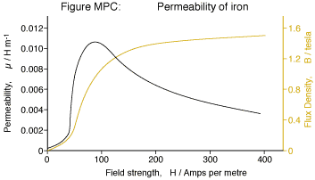

. ábra: Vas B-H karakterisztikája és permeabilitása

### Mágneses anyagok hatása a rendszerre

A fenti fizikai modell alapján belátható, hogy a tekercs vasmagjának, illetve a lebegtetett golyó mágneses tulajdonságai jelentősen befolyásolják a golyóra gyakorolt erőt. A golyó anyaga közvetlenül, a vasmag közvetve befolyásolja a légrés-induktivitás értékét, mely egyik elsődleges meghatározója a dinamikus viselkedésnek.

\mathbf{B}=\mu_0\mathbf{(H + M)}

A probléma kulcsa a mágneseződés. Az induktivitás definíciója szerint:

A mágneses fluxus, mely adott áram hatására áthalad a kérdéses térrészen, a térrész induktivitása. A gerjesztőáram a tekercsben mágnesezi a vasmagot és a golyót. Az így létrejövő tér hatására alakul ki benne a fluxus, adott áram hatására, meghatározva a légrés-induktivitást.

Mivel a mágneseződés nemlineáris, és egy bizonyos szaturációs szintnél nem emelkedhet tovább, a megfelelő vasmag és fémgolyó kiválasztásakor az a legfontosabb szempont, hogy az adott anyag permeabilitása a munkapontban minél magasabb legyen. Minél magasabb a permeabilitás, a gerjesztés hatására annál nagyobb fluxus halad át a golyón, és annál nagyobb lesz a légrés-induktivitás.

Ahogy az 1. ábrán látható, hogy a permeabilitás ferromágneses anyagok esetében nem lineáris, még csak nem is monoton függvény, mivel a szaturációhoz közeledve jelentősen csökken a mag permeabilitása. Ezért amennyiben a tekercs által létrehozott gerjesztő mágneses erőtér érték olyan nagy, hogy hatására minden anyag szaturál, célszerű a legmagasabb szaturációjú vasmagot, és fémgolyót választani, mivel az adott munkapontban ezeknek a legmagasabb a permeabilitása.

A probléma szemléltetéséhez használjuk fel a mágneses-elektromos hálózatok analógiáját!

A feszültségnek megfeleltethetjük a magnetomotív erőt, amit a gerjesztett tekercs állít elő. Ez a magnetomotív erő esik a teljes téren, kialakítva a szolenoidot körülvevő ismerős elrendeződésű mágneses erőteret (2. ábra).

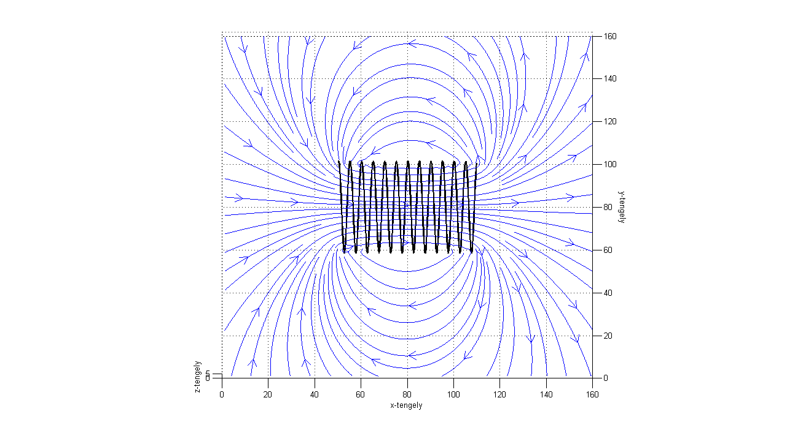

. ábra - Szolenoid mágneses erőtere

Az elektromos Ohm-törvényhez hasonlóan mágneses Ohm-törvényt is definiálhatunk, ha a tér egyes pontjait egy elosztott rendszerű elektromos ellenállás pontjaihoz hasonlóan képzeljük el, ahol a mágneses permeabilitás az elektromos admittanciának felel meg:

C:\Users\Fodi\Desktop\3c2797abaa8192050d9f858bce4354aa.pngC:\Users\Fodi\Desktop\32d89e6d1d369cb123379103e05edf63.pngC:\Users\Fodi\Desktop\384b945c039b33f9637be284b5235c90.pngC:\Users\Fodi\Desktop\d46d3bc8dbd78435677d581d280d8caf.png

A szolenoid mágneses terét elég nagy pontossággal, szimulációval (Függelék I.) határozhatjuk meg vákuumban.

Amennyiben a térben mágneses tulajdonságokkal rendelkező anyagokat helyezünk el, az indukció eloszlása a mágneses térerősséghez képest jelentősen megváltozhat. Az elektromos hálózat analógiájával élve ahhoz hasonlíthatjuk, hogy az áramkör egyes ellenállásaival párhuzamosan kapcsolunk egy másik ellenállást, ahol a fajlagos vezetőképességet a vákuum permeabilitásával és a szuszceptibilitásával helyettesíthetjük (3. ábra).

C:\Users\Fodi\Desktop\Szakdolgozat\Képek\0efe8cdbc5e27231d9df67899728de06.png

C:\Users\Fodi\Desktop\Szakdolgozat\Képek\b2439bea586ed8603f756ff354de0bb3.png

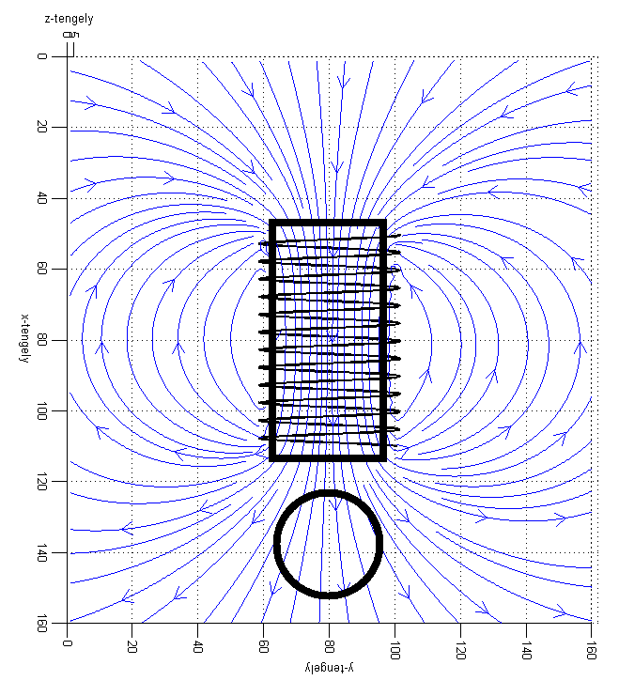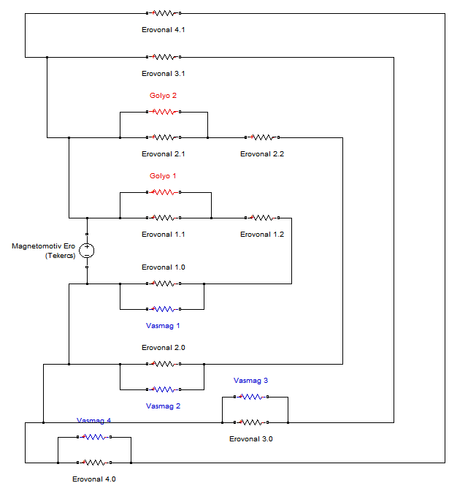

. ábra - Mágnesezett anyagok hatása a térben

A fentiek alapján láthatjuk, hogy a teljes fluxus, így az effektív erő, melyet a tárgy vonzására használhatunk függ az:

* Előállított magnetomotív erőtől
* A tekercs geometriai tulajdonságaitól
* A felhasznált ferromágneses anyagok térbeli kiterjedésétől és helyzetétől
* A felhasznált ferromágneses anyag mágneses tulajdonságaitól

Kijelenthető, hogy a maximális indukciós tér előállításához a következő feltételeket minél jobban ki kell elégíteni:

* A vasmag és a lebegtetett tárgy relatív permeabilitása minél magasabb legyen a munkaponton - a párhuzamos ellenállások vezetőképessége nő
* A vasmag és a lebegtetett tárgy kiterjedése minél nagyobb legyen  
  - nagyobb ellenállásszakasz kapcsolható párhuzamosan
* A vasmag és a lebegtetett tárgy minél rövidebb mágneses erővonalaknál helyezkedjen el - a párhuzamosan kapcsolt ellenállásszakasz után kisebb ellenállás van

# Dinamikus modell és szabályozó:

A rendszer dinamikus modelljének megalkotása során feltételezzük, hogy µ a munkapont adott környezetében konstans.

A rendszernek három fő állapotváltozója van:

* pozíció – a golyó pozíciója a tekercstől számítva (y; x1)
* sebesség – a golyó pillanatnyi mozgási sebessége (v; ; x2)
* áram – az elektromágneses tekercs gerjesztő árama (i; x3)

A dinamikus viselkedését az elemi fizika, Newton-egyenletek, illetve az elektrodinamika törvényei határozzák meg:

A rendszerre jellemző induktivitást felbonthatjuk:

ahol

(a légrés induktivitás fizikai tartalmáról az I. Függelékben esik szó)

Az állapotváltozók:

x1=y [m]

x2=v [m/s]

x3=i [A]

Így a rendszer nemlineáris dinamikus modellje a fentiek alapján:

A dinamikus modellt megvalósító Simulink blokkdiagram (4. ábra) a fentieken kívül ki van egészítve, hogy a lehető legpontosabban szimulálja a valós viselkedést: a minimális pozíció 1mm, ekkor nekiütközik a tárgy a vasmagnak. Ha a pozíció a minimum értéken van, és a lebegtetett tárgyra ható erő nagyobb mint a gravitáció, a sebesség integrátora is 0 m/s kezdeti értékre áll be.

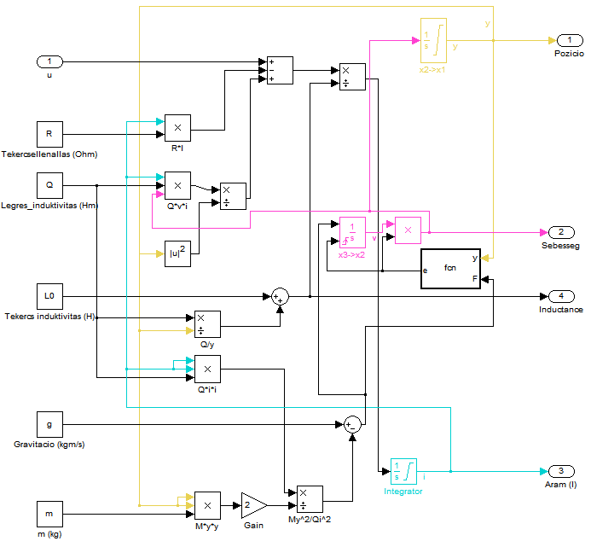

. ábra: Mágneses lebegtetés nemlineáris modell, Simulink

A blokkdiagram integrátoraiban meg kell adnunk a kezdeti feltételeket.

Munkaponti értékek meghatározása:

A kezdeti feltételek és a dinamikus modell segítségével modellezhetjük a szakasz viselkedését egységugrás bemenet esetén.

A munkaponti értékeket kiszámító MATLAB kód:

x01 = 0.01;

x02 = 0;

x03 = x01\*sqrt(2\*m\*g/Q);

A munkaponti értékek alapján meghatározhatunk egy közelítő állapotteres LTI rendszert, amelyre később a szabályozót méretezzük:

A = [0 1 0;  
 Q\*x03^2/(m\*x01^3) 0 -Q\*x03/(m\*x01^2);

0 Q\*x01\*x03/x01^2/(Q+L0\*x01) (Q\*x02-R\*x01^2)/x01/(Q+L0\*x01)];  
  
B = [0;

0;

x01/(Q+L0\*x01)];

C = [1 0 0];

D=0;

A Control System Toolbox eig() függvénye segítségével eldönthetjük, hogy a szakasz stabil-e?

Az Earnshaw-sejtés kimondja, hogy egy töltéshalmaz nem tartható stabil egyensúlyi helyzetben kizárólag elektrosztatikus kölcsönhatás segítségével. Ez a sejtés igaz a mágneses egyensúlyi helyzetekre is, kivéve a diamágneses anyagok és szupravezetés esetében.

A sejtés segítségével állíthatjuk, hogy a szabályozatlan rendszer legalább egy pólusa a pozitív félsíkon lesz, és a rendszer instabil. A mágneses lebegtetés ilyen megvalósítása instabil egyensúlyi pontot eredményez.

Az instabil egyensúlyi helyzet miatt állapotvisszacsatolt szabályzót alkalmazunk, alapjel követéssel és terhelésbecslővel kiegészítve. A szabályozandó szakasz a nemlineáris Simulink modell.

Célszerű egyből a dSpace által nem támogatott folytonos idejű szabályzó helyett diszkrét szabályzót készíteni. Ehhez felvesszük a Th = 0.001 [s] mintavételi időt, mely kellően gyors szabályzást biztosít.

Ts = 0.001; % Sample time

W=ss(A,B,C,D);

Wd=c2d(W, Ts, 'zoh')

[Phi, Gamma, C, D] = ssdata(Wd)

A fenti kód segítségével megkaphatjuk a diszkretizált rendszer állapotmátrixait.

A szabályzó paramétereit számító MATLAB kód: Függelék IV/A

### Szimuláció a lineáris modellel

Az eredményül kapott szabályzó működőképességét tesztelhetjük gyorsan simulink segítségével a lineáris modellel (5. ábra):

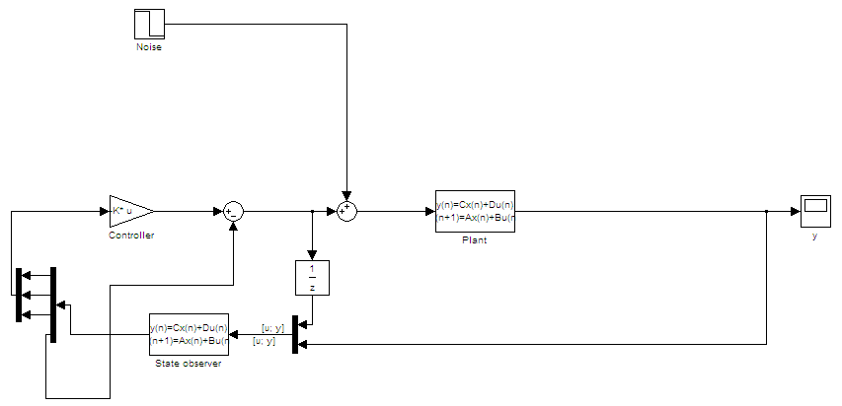

. ábra - Állapotvisszacsatolt szabályzó lineáris szakasszal

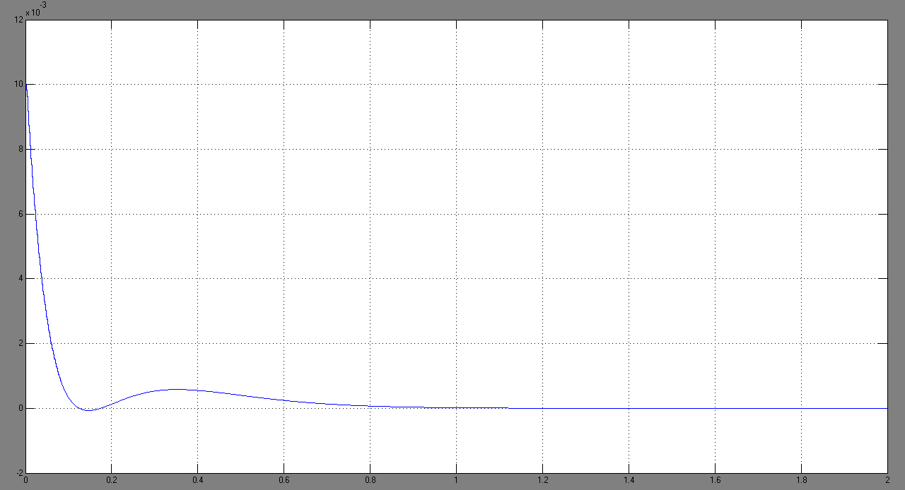

. ábra - Lineáris modell szabályzott viselkedése

nem egyensúlyi kezdeti feltételek esetén

A válaszból látható (6. ábra), hogy a szabályzó az egyensúlyi munkapontba szabályozta a rendszert.

### Szimuláció a nemlineáris modellel:

A nemlineáris modellel való szimulációhoz a modell kimeneti értékeiből le kell vonni a munkaponti értékeket (7. ábra), hogy a relatív állapotmozgásokat kaphassuk, melyekkel a szabályzó dolgozik.

A rendszert gerjesztő teljesítményelektronika korlátait a telítődéses bemenet jelképezi. A telítődéses tag csak a 0..30V értékeket engedi át a bemenetre: a teljesítményelektronika kimenetének elméleti maximuma 40V, negatív bemenő jelet pedig nem tudunk produkálni, mivel nem tudjuk taszítani a golyót. A szabályozási kör jelentősebb kilengéseket produkál, de eléri a kívánt állapotot.

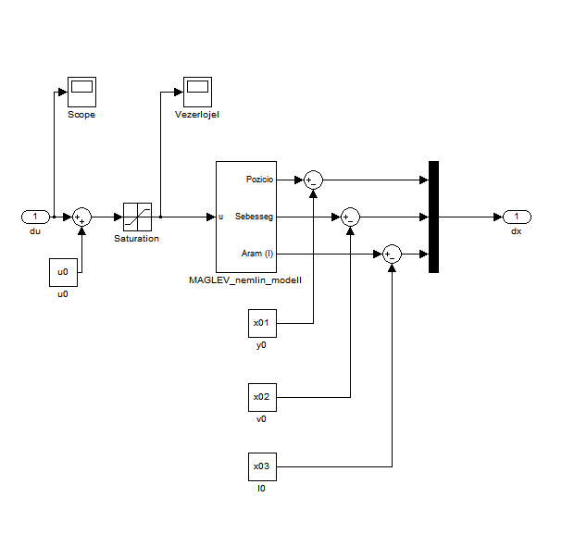

. ábra: Munkaponti korrekció és telítődés

# C:\Users\Fodi\Desktop\Szakdolgozat\Képek\Nemlin_valasz.gif

Pozíció

Sebesség

Áram

. ábra - Válasz nem munkaponti kezdeti feltételek esetén nemlineáris szakasszal

# A kimenet visszacsatolása

A megfelelő mérési módszer megválasztása a visszacsatolás megvalósításához kritikus feladat. A rendszer érzékenysége és labilitása miatt a pontatlan, vagy lassú pozíciómeghatározás megengedhetetlen.

A legegyszerűbb megoldás a golyó pozíciójának közvetlen mérése egy távolságérzékelő szenzorral. Ám amíg ezek pontossága még elfogadható lenne, a 40ms-os frissítés nem elég gyors a stabil szabályzáshoz. Ezt részben a simulinkes szimuláció, ha a visszacsatolásra 40ms-os mintavételi idejű nulladrendű tartószervet helyezünk, részben pedig a jelen szakdolgozatot megelőző munka tapasztalatai is bizonyították. A kellően gyors távolságmérő szenzor pedig elég drága is lehet.

## Az alternatív megoldás – nagyfrekvenciás módszer

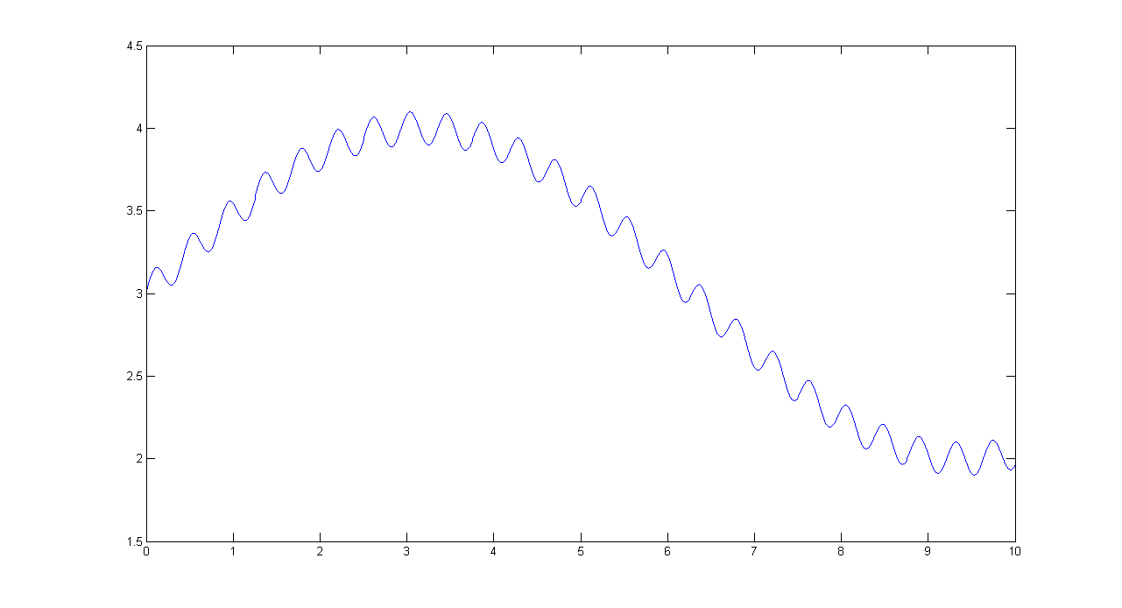

. ábra – Mérőjel – Függelék IV/B

A szinuszos összetevő által létrehozott szinuszos áram függ a rendszer teljes induktivitásától

Mivel a tekercs induktivitása, és a légrés induktivitás állandónak tekinthető a munkapont szűk környezetében, az induktivitás kizárólag y függvénye:

A dSpace bemenetén beolvasott jelből többféleképpen állíthatjuk vissza az impedanciára vonatkozó információt. A legfontosabb leküzdendő probléma a mérőjel által gerjesztett áramban tárolt információ elkülönítése a változó beavatkozó jel által okozott zavartól.

A különböző pozíciómegfigyelő rendszerek ismertetése után a tényleges pozíciót simulink-simscape-en belül egy dupla szinuszjel által gerjesztett, és szinuszosan változó induktivitású tekercs áraminformációjából próbálhatjuk meg visszaállítani, kipróbálva a különböző megoldások várható működését.

### Mérőhíd

Egy megoldás a mérőhíd használata, és a szinuszjel amplitúdójának mérése:

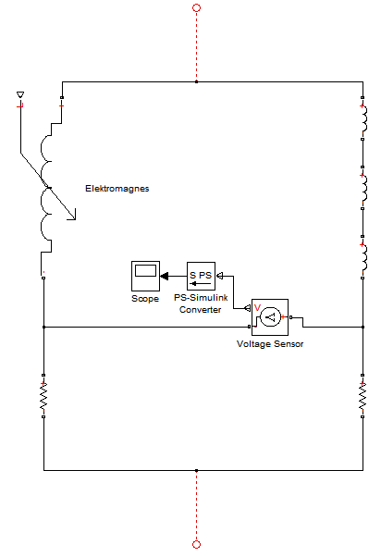

. ábra - Induktivitásmérő-híd

Így a beavatkozó jel hatását kiküszöböltük, mivel csak a különbségi feszültséget mérjük, ami a változó impedancia hatására kiegyenlítetlenné teszi a hidat. Mivel a teljes jel egyenáramú összetevőjére nem hat az induktivitás, a kapott különbségi jel a szinuszos összetevővel arányos.

A híd referenciaoldalán azonban a tekercs nagy munkaponti induktivitásának megfelelő összinduktivitásokat kell elhelyezni. A legebegtetéshez az a célunk, hogy a lebegtető tekercs minél nagyobb induktivitással rendelkezzen, így diszkrét elemekből nehézkes összeállítani a referenciaoldalt.

További problémát jelent, hogy a maximális árama ezen elemeknek erősen korlátozott (100-200mA). Mivel a lebegtetés munkapontja ennél magasabb tápáramot fog jelenteni, csak lényegesen kisebb induktivitású elemeket használhatunk fel, amiből még több kellene.

Amennyiben mégis megépíthető lenne a híd, minden új munkaponthoz és új lebegtetni kívánt tárgyhoz át kellene építeni a maximális pontosság érdekében.

Ezért a mérőhidas megoldás elvethető.

### Fázismérés

Az impedanciamérés alternatív megoldása a fáziseltolódás kimérése:

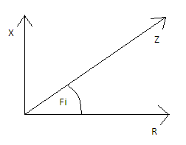

. ábra - Fazorábra



. ábra - Referencia és változó fázisú jel

A fazorábráról (11. ábra) is könnyen leolvasható, hogy

Így a fázis érzékenysége:

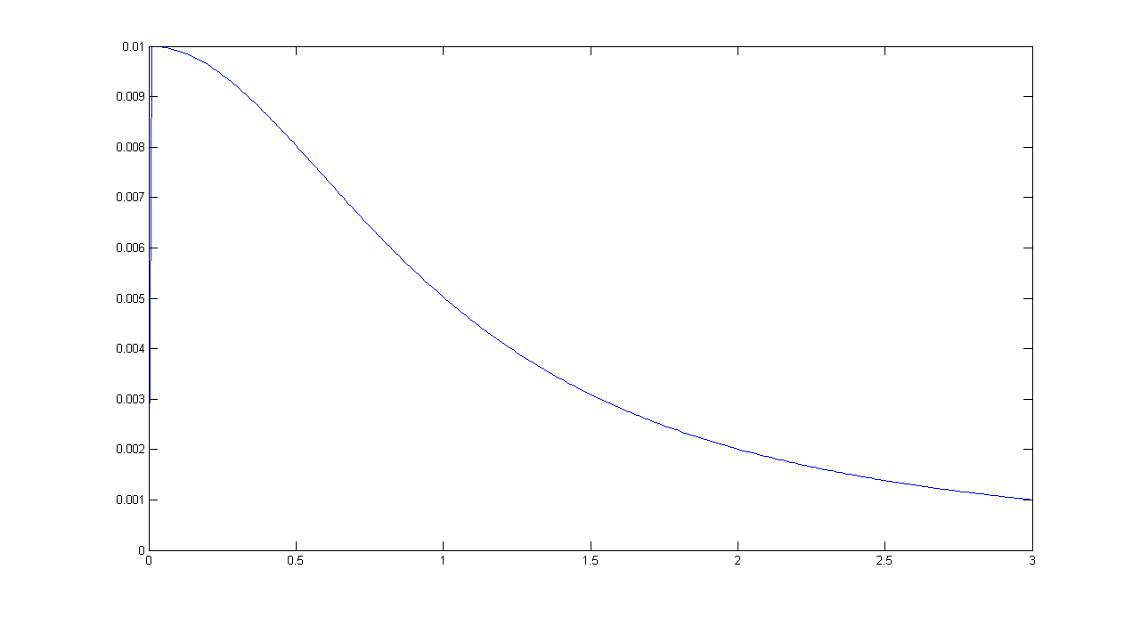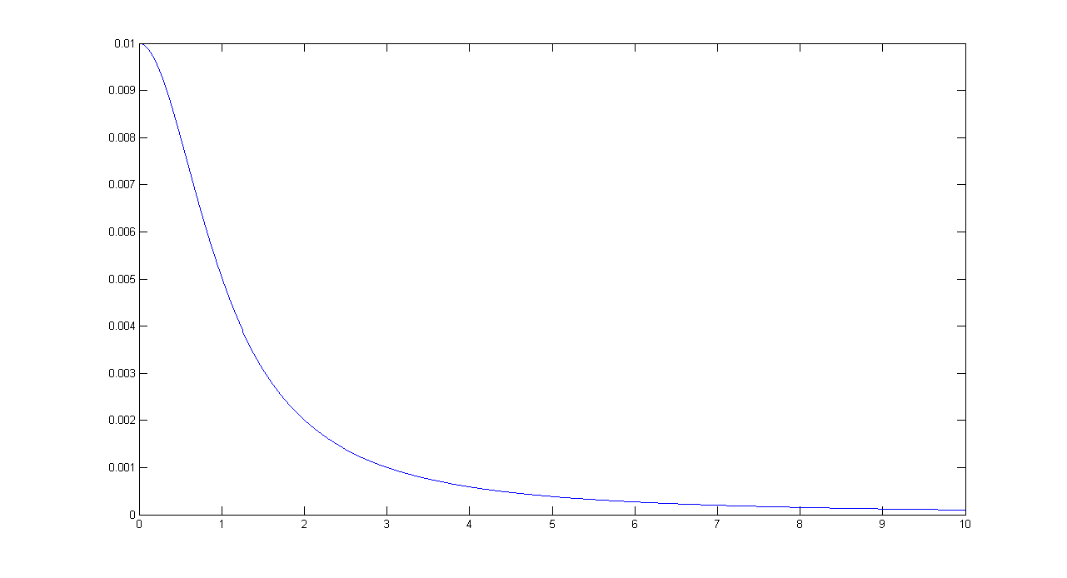

. ábra - Fázisváltozás érzékenysége φ függvényében adott reaktancia-változásra (Függelék IV/C)

Megállapítható, hogy a fázisérzékenység annál magasabb, minél kisebb az reaktancia/ellenállás arány. Mivel a rendszer induktivitása nagyjából adott (A tekercs saját induktivitása) ezt az arányt a mérőjel-frekvencia csökkentésével, és az impedancia ellenállásának növelésével tudjuk csak befolyásolni.

A mérőjel-frekvencia csökkentésnek 2 dolog szab határt:

* Periódusonként egyszer lehet frissíteni a mérőjel segítségével a helyzet-adatokat. Így a jel periódusideje megfelel a rendszer mintavételi idejének. Ez a mintavételi idő nem lehet egy adott időhossznál nagyobb (pl. a távolságmérő szenzor 40ms-os mintavételi ideje nem volt elég gyors egy stabil szabályzás kialakításához)
* A mérőjel legnagyobb meredekségének mindig jóval nagyobbnak kell lennie, mint a beavatkozó jelé. Ellenkező esetben a túl gyorsan változó tápfeszültség „elmossa” a mérőjelet.

  
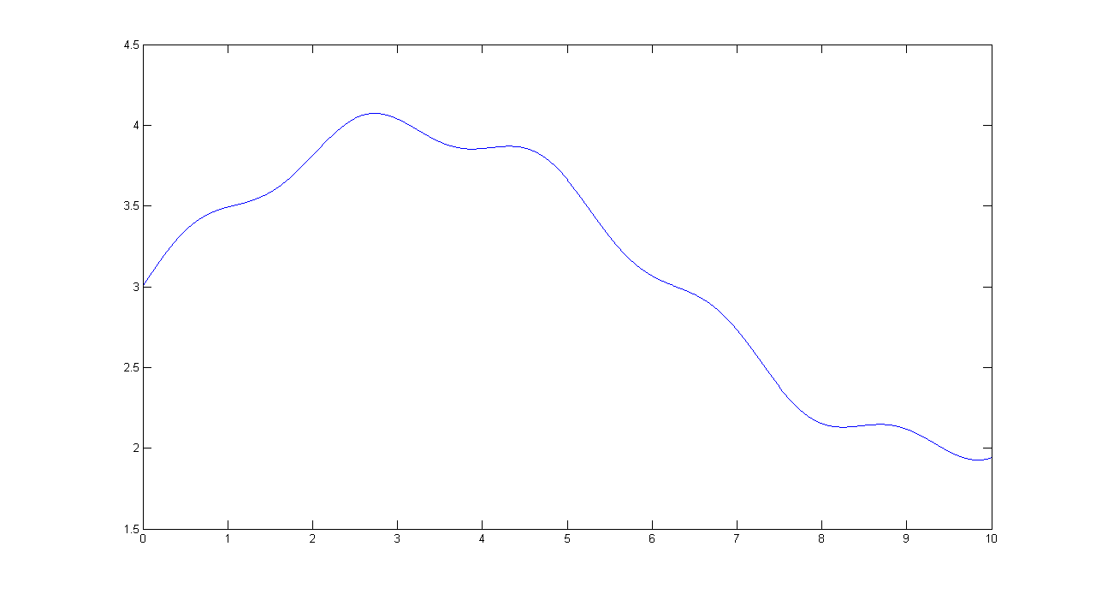

**14**. ábra - Túl lassú és megfelelő frekvenciájú/amplitúdójú mérőjel

A mérőjel maximális amplitúdóját a teljesítményelektronika Slew-rate-je határozza meg (maximális feszültségnövekedés adott idő alatt). További probléma, hogy az elektromágneses tekercs aluláteresztő szűrőként viselkedik, és ez azt is jelentheti, hogy a tényleges beavatkozó feszültségnek többszörösének kell lennie a mérőfeszültségnek, ami a tekercsre kerül, hogy az aluláteresztő szűrő jelentette elnyomás ellenére is mérni lehessen a torzulást:

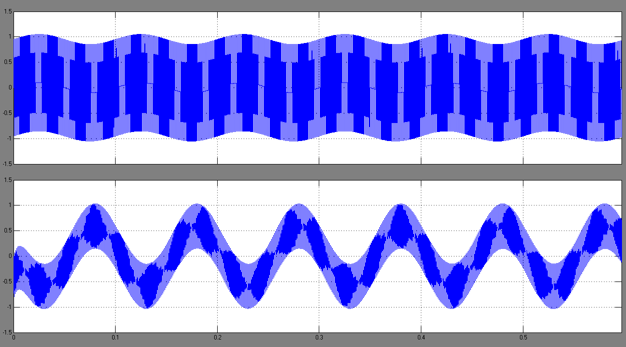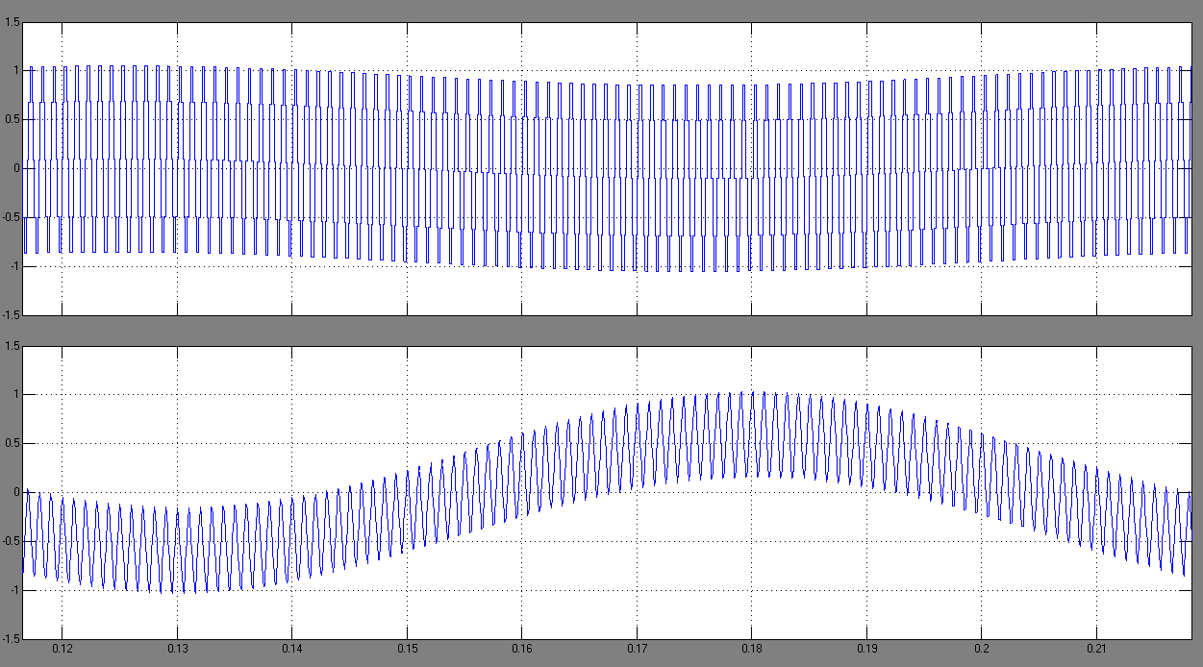

. ábra - A tekercs csillapítása magasfrekvencián

A felső jel az eredeti, szabályzó által kiadott jel, ahol az alacsonyabb frekvenciájú szinusz hullám a beavatkozó jelet szemlélteti, a magasabb frekvenciájú pedig a mérőjelet. Az alsó jel a tekercs árama a fenti gerjesztés hatására. Látható, hogy az amplitúdóarányok megfordultak. Ez az a jel, amiből vissza kell állítani az impedancia-információt.

A dSpace-es mérés segítségével meghatározható a rendszer induktivitásának teljes változása. Ehhez a dSpace segítségével szinuszos gerjesztést adunk a tekercsre, majd kimérjük ennek a jelnek az amplitúdóját, és a fázisát a ControlDesk segítségével úgy állítjuk, hogy a mintavételi időpontban 0 legyen.

Az impedanciaváltozás visszavezethető a fázistolásra, amelynek az értéket a mintavételi időkor 0-tól eltérő jel értéke adja meg.

A mérés alulmintavételezéssel történik, minden periódusban egyszer mintavételezhetjük a mérőjelet. A fáziseltolódás a mintavételi időpont enyhe eltolódását okozza:

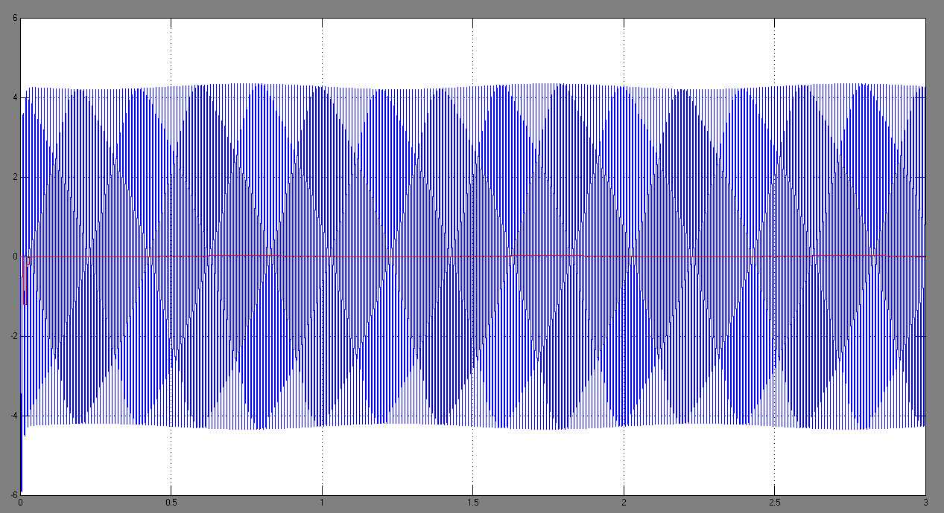

. ábra – Mintavételezés

Alaposan szemlélve a fenti ábrát az érdekes Moiré-effektus mellett látható az alulmintavételezéssel kapott szinuszos jelalak is, mely követi az impedanciaváltozást. A kevésbé éles szeműek kedvéért a felnagyított ábra:

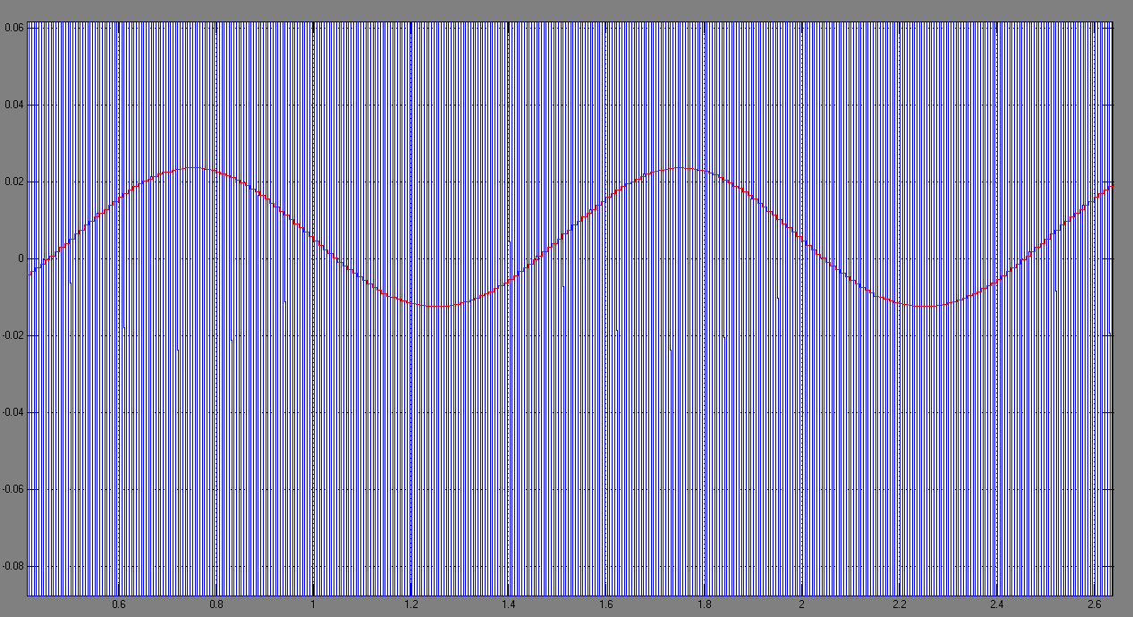

. ábra - Alulmintavételezés – Nagyított

Ennél a fázismérésnél a fő korlátot a fázis impedancia-érzékenysége jelenti. A mérőműszert várhatóan valamiféle zaj fogja terhelni. Ezért az a minimális pozícióváltozás, amit érzékelni lehet, az a távolság, ami kellő mértékű fázisváltozást eredményez ahhoz, hogy a mintavételi pontban a feszültség nagyobb legyen a zaj átlagértékénél.

Egyszerűbben: A távolságérzékelés felbontása a aránytól függ.

Kis eltérések esetén a kitérés közelítőleg lineárisan függ a fázisváltozástól, így

Látható, hogy a fázis kizárólag a mért kitéréstől és a jel amplitúdójától függ.

A fenti ismeretekkel meghatározhatjuk a rendszer valódi impedanciaváltozását.

Az eredmények pontosságának ellenőrzése érdekében a mérést két különböző konfigurációban végezzük el: a két mérőellenállás 220 és 6 Ohm-os. A golyót „végtelen” távolról közelítjük a tekercshez, a végpozíció amikor hozzáér a vasmaghoz. A mérőjel frekvenciája csupán 40 Hz, hogy a fázisváltozás minél jobban látható legyen. A dSpace segítségével a mintavételi pontot a 0-hoz igazítottuk, és a ControlDesk a következő jelalakot rögzítette folyamatos és hirtelen közelítés vagy távolítás hatására:

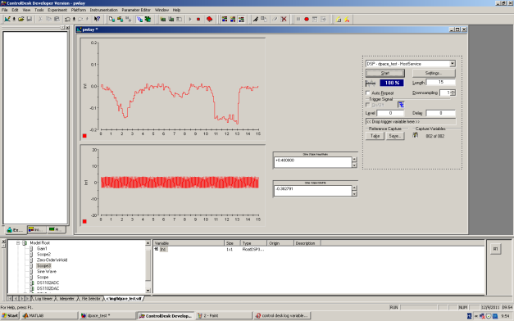**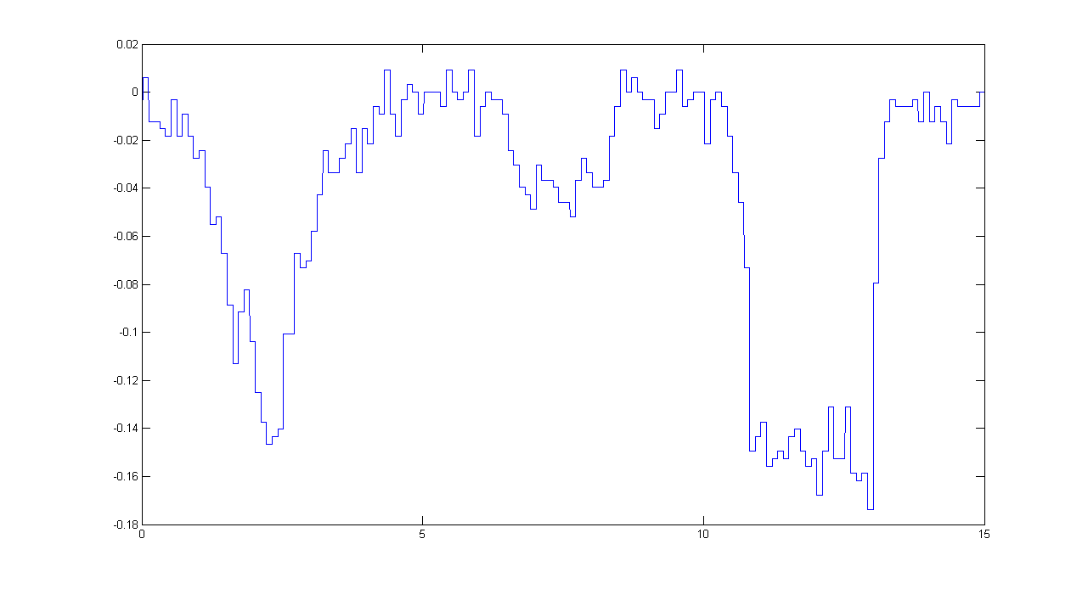**

. ábra - 220Ω-os mérőellenállás

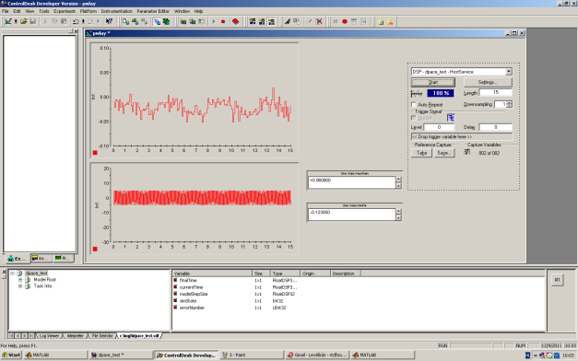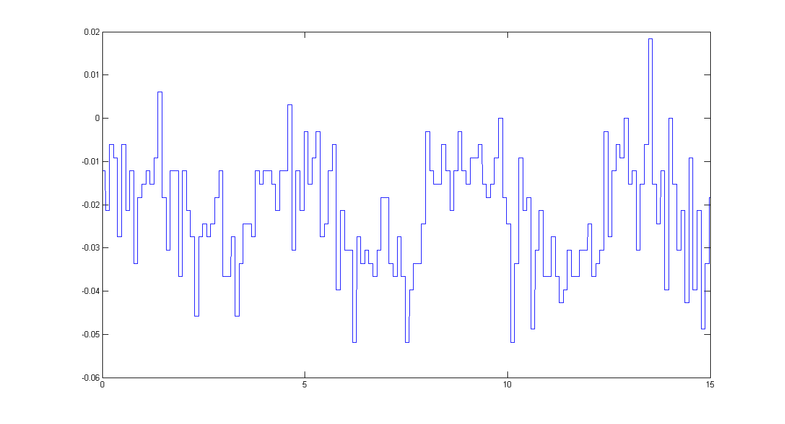

**19**. ábra - 6Ω-os mérőellenállás

A konklúzió első pillantásra levonható: kis mérőellenállás esetén a kapott görbe inkább zaj, mint jel. Ennek ellenére megpróbálhatunk a kapott adatokkal dolgozni, és leellenőrizhetjük, hogy a 220Ω-os mérés pontos-e, és az elmélet helyes-e. Az eredményeket számító MATLAB kód a Függelék IV/F-ben található.

A számítások a következő eredményeket hozták:

dL1 = 0.0179 (H)

dL2 = 0.0151 (H)

Bár van eltérés a két kapott érték között – nem is csekély, közel 15% -- ezt betudhatjuk a második mérés nagyon rossz jel/zaj viszonyának.

A mérések segítségével a következő eredményekre juthatunk:

* A megfelelő pontosság érdekében a mérést mindenképpen nagy ellenállású rendszeren kell végezni, mely nem feltétlenül előnyös a lebegtető rendszer várhatóan magas tápáramának szempontjából.
* Az indukcióváltozás viszonylag csekély a rendszer összinduktivitásához képest – csupán mH-ben mérhető, pedig a mérés egy nagyméretű vasgolyó használatával történt – egy apró tárgy ennek az induktivitásváltozásnak töredékét sem okozza. Ekkor a mérés különösen precíz elektronikát igényel.

### Pozícióinformáció visszaállítása

A fentiek alapján az impedanciát a mért fázissal határozhatjuk meg, amelynek változása a munkapont szűk környezetében arányos lesz az induktivitás változásával, így a lebegtetett tárgy távolságával is.

A megoldás hátránya, hogy amennyiben a mérőjelnek egyenáramú komponense is van, az is hozzáadódik a mintavételezéshez. Mivel a tekercsben folyamatosan változó értékű egyenáram fog folyni, hogy fenntartsuk a lebegést, ezt a problémát ki kell küszöbölni valahogy.

A megoldás, hogy a mintavételezést felüláteresztő szűrő mögött végezzük, így megszabadulhatunk az alacsonyfrekvenciás összetevőktől – a tápáram által okozott offszet feszültségtől.

### Digitális jelszűrés

Azért, hogy biztosak lehettünk abban, hogy a vezérlőjel semmiképp se zavarhassa a mérőjel mintavételezését, érdemes aluláteresztő szűrővel korlátozni a frekvenciatartományát.

Célunk, hogy a frekvenciavágás minél meredekebb legyen, hogy minél nagyobb vágási frekvenciát engedhessünk meg, de közben a stop-tartományban minél jobban elnyomjuk a beavatkozó jelet, hogy a mérőjelre a lehető legkevesebb zavar jusson, és hogy a szűrés gyorsan végrehajtható legyen.

Ezeket az igényeket a leghatékonyabban az digitális I. típusú Chebyshev IIR szűrő elégíti ki (20. ábra). A vágási frekvenciát, úgy kell megválasztani, hogy a mérőjelet a lehető legkisebb mértékben zavarjuk.

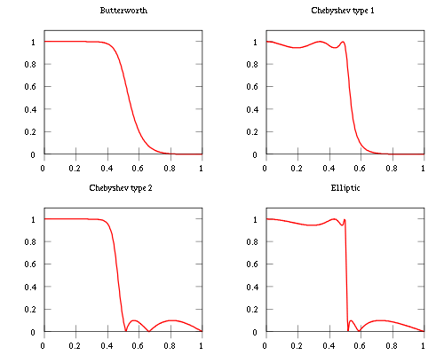

. ábra - Különböző szűrőtípusok összehasonlítása

A mérőjel visszaállításához is hasonló követelményeket fogalmazhatunk meg, mint az aluláteresztő szűrőnél, így ismét 1-es típusú Chebyshev szűrőre esik a választás. Cél, hogy az alacsonyfrekvenciás összetevők a lehető legkisebb mértékben befolyásolják a mérőjelet.

Bár a szűrő viszonylag egyszerűen összeállítható diszkrét elemekből, a rugalmasság és egyszerűség miatt a jel szűrését a processzor végzi.

A szűrők pontos paraméterei a Függelék III-ban megtalálhatóak, itt csupán az amplitúdó és fázismeneteire szorítkozunk (20. ábra):

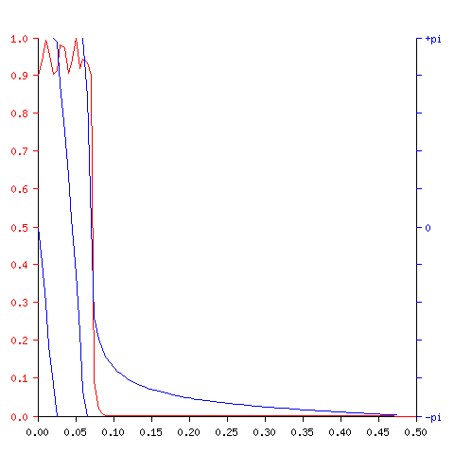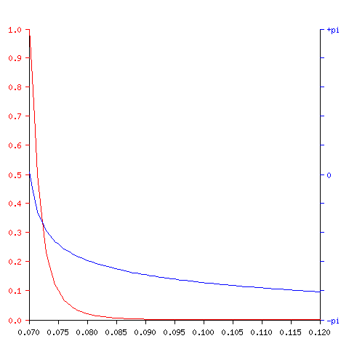

. ábra - Chebyshev I aluláteresztő szűrő

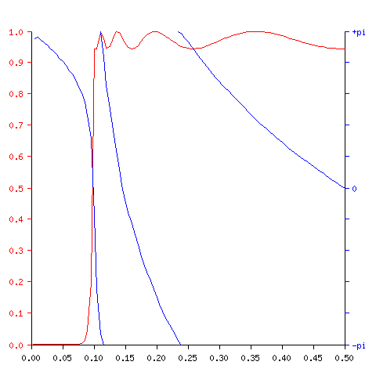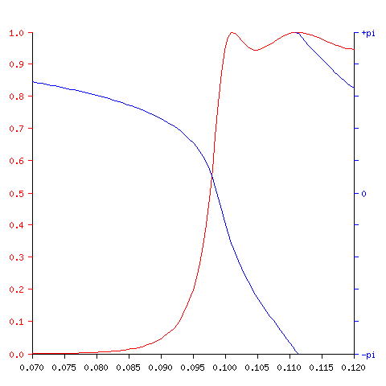

. ábra - Chebyshev I felüláteresztő szűrő

|  |
| --- |
|  |

Az amplitúdómenetekből látszódik, hogy a két szűrő csupán minimálisan fedi át egymás frekvenciatartományát, így elméletileg kinyerhető velük a szükséges információ.

### Mérőjel amplitúdójának feldolgozása

A fázismérésnél nagyobb érzékenységet érhetünk el ha mégis az amplitúdóból állítjuk vissza az információt. Például ha a mérőjel frekvenciáját valami miatt nem tudjuk megfelelően lecsökkenteni, vagy a rendszer ellenállását megnövelni. Ez a módszer továbbá sokkal könnyebben implementálható, teljesen lineáris és a pontos mérőjel-fázis beállítással sem kell foglalkozni (hogy pontosan a 0 pontban mintavételezzünk a maximális linearitásért). Mivel a dSpace csak időben kvantált szinuszjelet tud kiadni, ez a megoldás jobban is használható, mint a fázisméréses, mely elsősorban külső analóg oszcillátor használatával működne jól.

A digitális szűrés és amplitúdófeldolgozás hatását szemléltesse az alábbi eset.

Tételezzük fel, hogy a mérőjel 1 kHz-es, és ez egy 10 Hz-es zavarjelre szuperponálódik, ami a beavatkozó jel hatását szemlélteti. Az impedancia tőlük függetlenül változik, 1s-os periódussal, 1 H alapérték körül 0.01 H-vel.

A szabályzó helyes működése közben a beavatkozó jel által okozott zavar és az impedancia változásának jelleggörbéje szinte teljesen meg fog egyezni, hiszen mindkettő elsősorban a lebegtetett tárgy pozíciójától függ.

A jelfeldolgozás első lépése az áramjel, amit a tekerccsel sorban kapcsolt ellenállás feszültségéből nyerünk, és digitalizáltuk a dSpace AD segítségével. Ezután a jelet a korábban meghatározott felüláteresztő szűrőn vezetjük át (21. ábra):

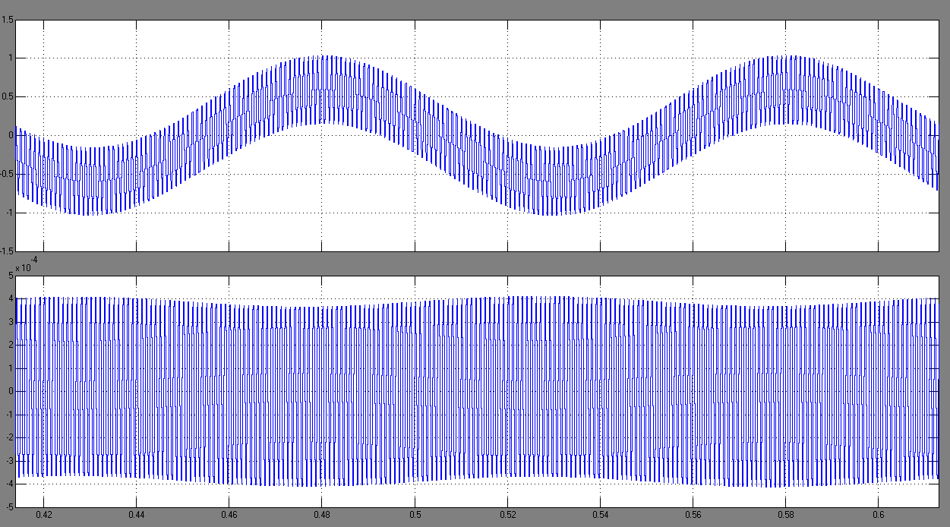

**23**. ábra - Chebyshev I. felüláteresztő szűrő hatása a jelen

A felüláteresztő szűrő minimalizálta az alacsonyabb frekvenciájú tag hatását. Így a visszaállítási folyamat (Függelék II – ’Signal processing’ blokk) jóval kisebb zavarnak van kitéve a beavatkozó jelváltozás által.

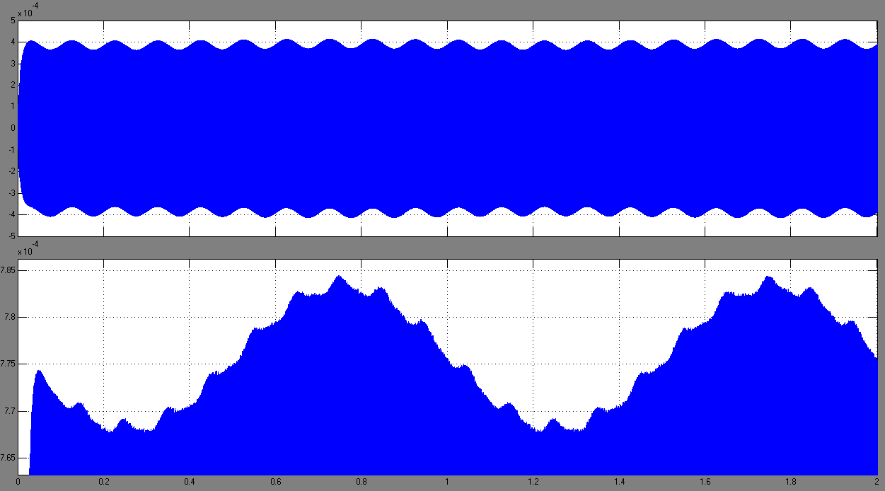

. ábra - Jelfeldolgozás hatása

A jelfeldolgozó blokk a szinuszjel amplitúdóját számítja ki, ami az impedancia függvénye (22. ábra). Mivel nem sikerült kiszűrni tökéletesen a beavatkozó jel hatását, apró tüskék jelennek meg az 1 Hz-el változó amplitúdójú szinuszjelen, 10 Hz-es frekvenciával. Itt már tisztán látható a visszaállított jel jellege. Ezután egyszerűen mintavételezzük a maximumát ennek a jelnek:

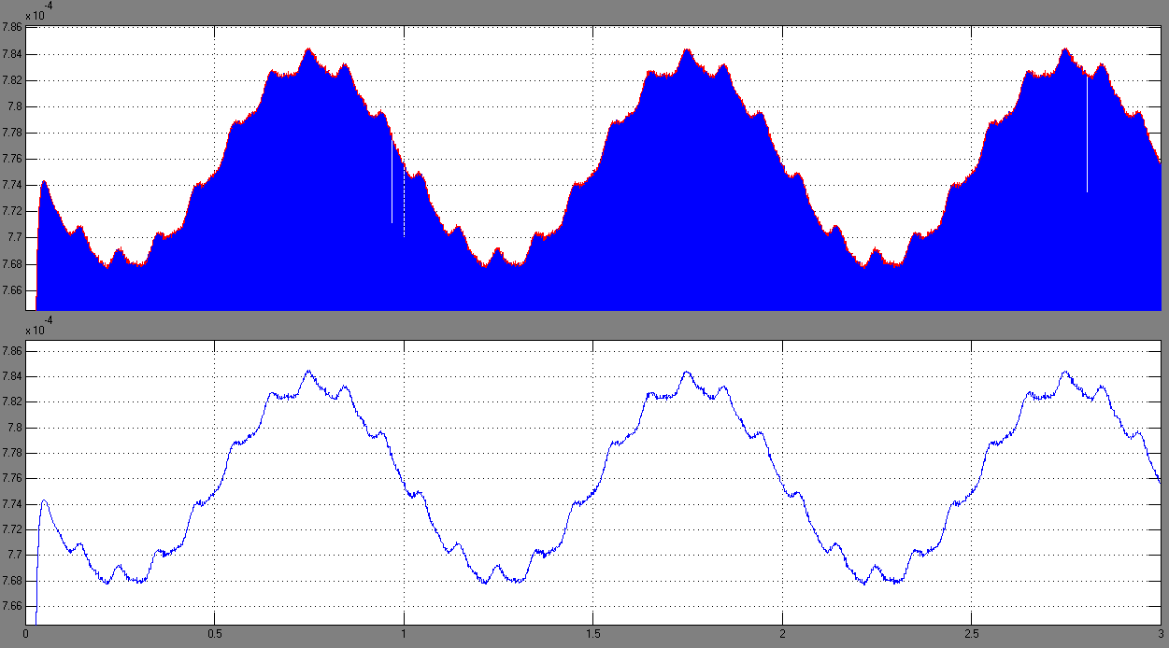

. ábra - Mintavétel és jelvisszaállítás

Az így kapott jel a visszaállított impedanciainformáció, a beavatkozó jel zavarával terhelve. A megfelelő jelformázás után a szabályzó felhasználhatja ezt a jelet a szabályzáshoz.

# Teljesítményelektronika:

A lebegéshez szükséges áramot egy megfelelően vezérelt teljesítményerősítővel állítjuk elő.

A lebegtető berendezés méretezésekor felhasznált és a laborban rendelkezésre álló tekercs, ellenállása ~17Ω, maximális folyamatos megengedett árama pedig 0.7A. A munkaponthoz tartozó maximális áram így nem haladhatja meg jelentősen ezt a 0.7A-t, de a maximális beavatkozó jel ennek többszöröse is lehet, hiszen a megnövekedett áram csak rövid ideig folyik át a tekercsen.

A teljesítményelektronikát célszerű viszont minél magasabb maximális kimenő áramúra tervezni, hogy a lehető legnagyobb beavatkozó jelet biztosíthassuk.

A rendszer várható ellenállását az áramméréshez használt vezető ellenállásával együtt az egyszerűség kedvéért max. 25Ω-osnak tekinthetjük. Amennyiben az elektronika maximális teljesítményét 100W-re méretezzük, ez

maximális beavatkozó áramot jelent.

A nagy egyenáramú összetevő mellett az elektronikának biztosítania kell a pozícióméréshez szükséges szinuszjelet is. Ez többek között azt jelenti, hogy nem elég, hogy a gerjesztőáram átlagértéke megfeleljen a kívántnak, hanem pontos jellel kell a gerjesztést végezni.

Ezért a rendkívül népszerű, és kiemelkedő hatásfokot biztosító D-típusú PWM (Pulse Width Modulation) teljesítményerősítők sajnos nem alkalmazhatóak, mivel a működési elvük miatt (24. ábra) nem képesek egy előre meghatározott jellel gerjeszteni a tekercset.

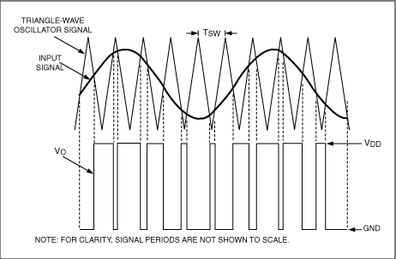

. ábra - D-típusú PWM erősítő

Az erősítő megvalósítása ’TDA 7294 V’ nagyteljesítményű Audió-erősítővel történik (26. ábra). Két erősítő, melyek ellentétes vezérlőjelet kap, a tekercs két végét ellentétesen hajtja meg. Ez a lehetőség azért előnyös, mert az erősítő kisebb terhelésre lett méretezve, egy ilyen kapcsolással pedig nagyobb maximális áramot érhetünk el. Továbbá az egyes IC-ken eső teljesítmény is csökken ezáltal, ami előnyös a hűtés szempontjából. Jelenleg a tápegység, mely az erősítő energiaellátását szolgálja, maximális kimenő árama 0.5 A, így erre a megoldásra nincs szükség.

Az erősítő egyszerű invertáló erősítő, kapcsolása és az árammérés megvalósítása a Függelék II-ben megtalálható.

Az egység várhatóan jelentős hőt fog termelni, ezért a hűtéséről sem szabad megfeledkezni. Bár az áramkör tartalmaz vészleállítót túlmelegedés esetén, ez csak a sérüléstől védi meg, huzamosabb ideig nem lehet majd üzemeltetni hűtőborda nélkül.

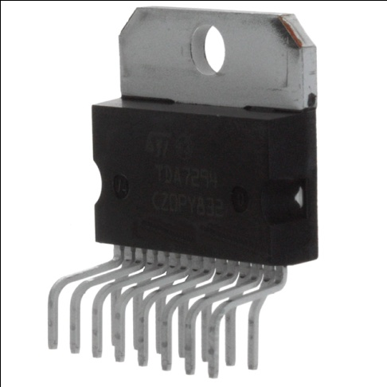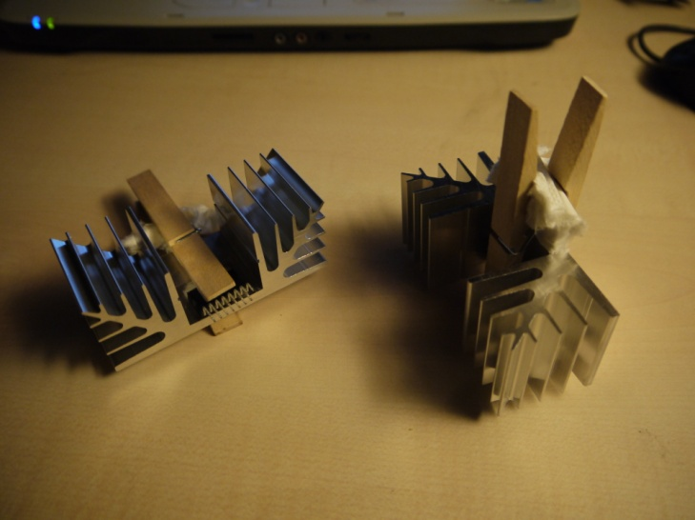

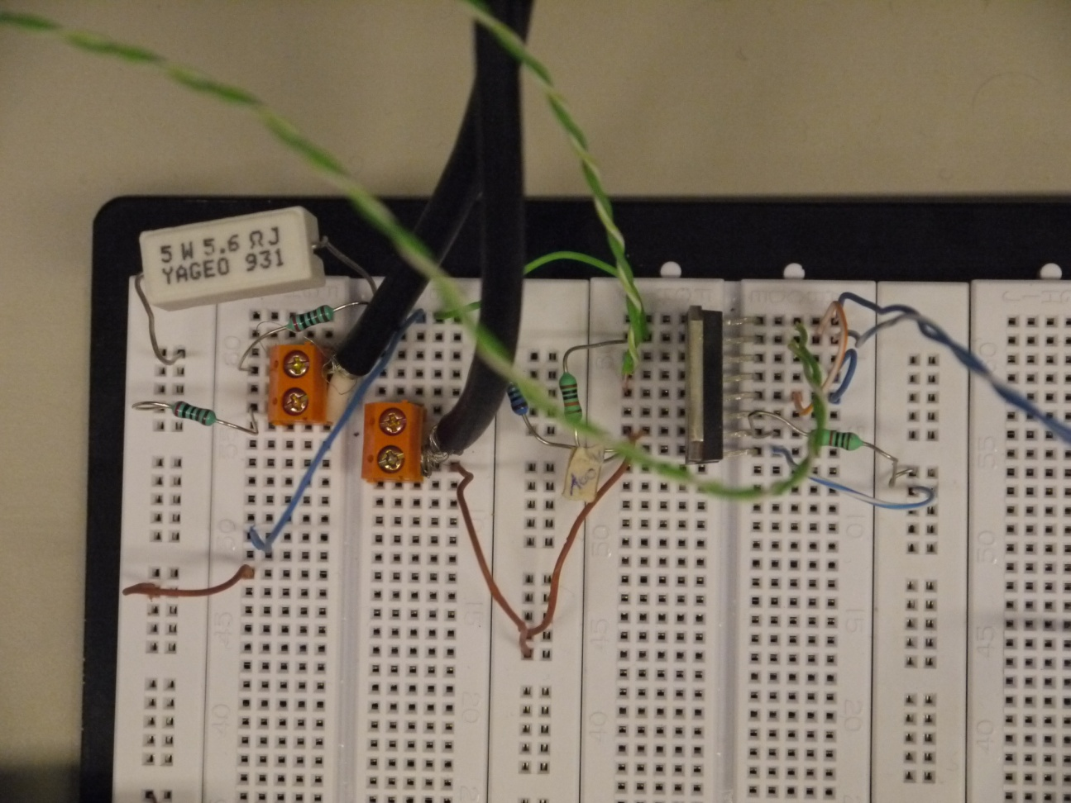

. ábra - TDA 7294 - IC, ideiglenes hűtőborda-rögzítés,

erősítőkapcsolás a breadboardon, hűtőborda nélkül

Mivel a szabályzó beavatkozó jelét, mely a kapcsolás által erősítésre kerül, a DSpace adja ki, célszerűbb az erősítő pontos erősítését kimérni, és ehhez igazítani a beavatkozó jelet, mint időt eltölteni az erősítő pontos, adott erősítésre beállításával.

Az erősítési paraméterek meghatározásához a dSpace segítségével 10 mV amplitúdójú szinusz jellel gerjesztjük, és mérjük a kimenet feszültségét. A multiméter 0.79V effektív értéket jelzett, így az erősítés

Ez az érték nagyjából megfelel a 10k/100 Ohm = 100-as erősítésnek, amit a zárt kör viselkedését beállító ellenállások alapján várunk.

# Rendszerszimuláció

Azért, hogy a koncepció működőképességéről meggyőződhessünk, érdemes a teljes rendszer viselkedését szimulálni Simulink és Simscape segítségével:

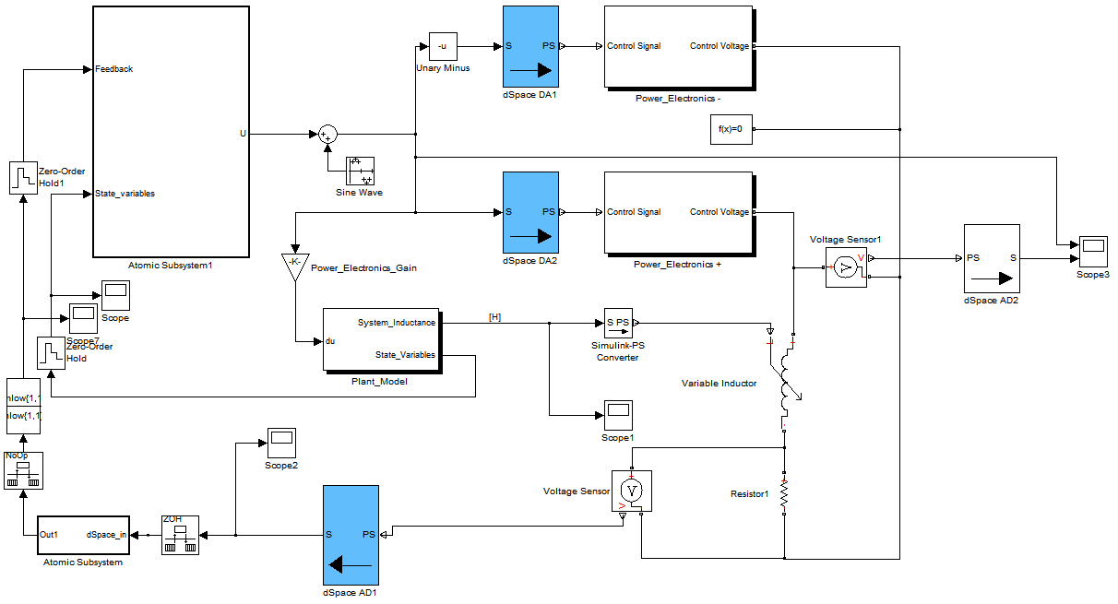

. ábra - Maglev rendszer (részletes blokkdiagramok a függelékben)

A rendszer teljes szimulációja szükséges ahhoz, hogy ellenőrizhessük a pozícióvisszaállítás működőképességét az áram jeléből, és erre méretezhessük a szabályzót.

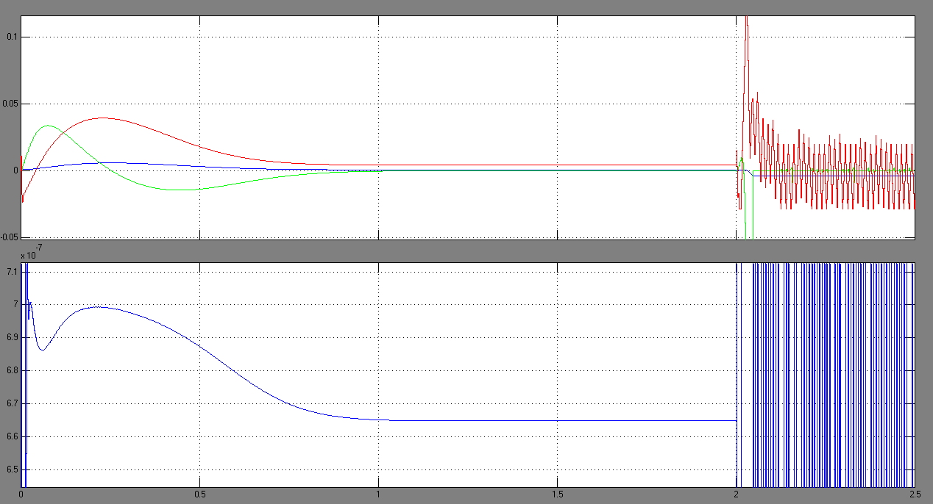

A szimuláción észrevehetjük, hogy amikor átkapcsolunk már egyensúlyi helyzetben a valós, nagyfrekvenciás alapú visszacsatolásra, a rendszer azonnal instabillá változik. De miért?

Sajnos ez a tökéletlen jelszűrés hatása, mivel a rendszer összinduktivitása csak igen kis mértékben változik. Amikor a szabályzó visszacsatolásának szerepét a nagyfrekvenciás megoldásból visszaállított jel veszi át, a lebegtetett tárgy enyhe elmozdulása okozta impedanciaváltozásra a szabályzó a tápáram módosításával reagál – helyesen, hiszen így lehet megőrizni az instabil egyensúlyi pozíciót. Ám a tápáram változása befolyásolja a mért jelet, éppen a tökéletlen szűrők miatt. A probléma az, hogy a pozícióváltozás okozta hatás a visszamért jelben kisebb, mint a válaszként adott tápáram változása okozta hatás. Ennek hatására a mért pozíciójelen nem csupán kellemetlen zavar jelentik meg, hanem olyan mértékű, ami a szabályzót pozitív visszacsatolásba kényszeríti.

A probléma megoldása a közel tökéletes jelszűrésben, vagy az impedancia a zavarhoz képest lényegesen megnövelt pozícióékenységében rejlik. Az impedanciamérésre alapozott pozíciódetektálással visszacsatolt szabályzáshoz egy olyan jelfeldolgozási rendszert kell kidolgozni, mely lényegesen kisebb mértékben terhelődik a beavatkozó jel által.

# Hall szenzor

Beláttuk, hogy a jelenleg rendelkezésre álló eszközök használatával a nagyfrekvenciás mérésen alapuló visszacsatolás hatására a rendszer instabil állapotba kerül, új visszacsatolás után kell nézni.

Az új módszer keresésénél a cél egy olyan szenzor megtalálása, mely minél kevesebb megoldandó problémát vet fel, és lehetőséget nyújt a mágneses lebegtetés stabil megvalósítására.

Ehhez legcélszerűbb a Hall-effektuson alapuló mágneses indukciószenzort választani, mint például a Honeywell SS49.

A Hall-effektus részletezésétől eltekinthetünk, az analóg szenzor a kimenetén a mért mágneses indukcióval arányos feszültséget ad ki.

Ez a választás annyiban befolyásolja hátrányosan a rendszert, hogy a lebegtetett tárgynak önálló mágneses térerősséggel kell rendelkeznie, tehát csak mágnest, vagy mágnesezett fémet lebegtethetünk így.

Persze a figyelmes olvasónak eszébe juthat, hogy egy ferromágneses tárgy is a mágneses erőtér hatására mágneseződik, és mágnesként viselkedik. Azonban ez a mágneseződés függ az elektromágnes gerjesztettségi állapotától, így folyamatosan változna a szenzor által érzékelt térerősség. Ez a jelenség áthidalható lenne egy karakterisztika felvételével, és kompenzálni lehetne ezt a hatást. Viszont a mágneseződés hiszterézises jellege miatt ez rengeteg mérést és valósidejű számítást igényelne. Így a szakdolgozat keretein belül a Hall-effektus szenzorral csak állandó mágneses mezővel rendelkező tárgyakat próbálunk lebegtetni.

Emellett van egy jelentős pozitív hatása is: Mint a fizikai háttér feltárásakor kiderítettük, a mágneses kölcsönhatás oka, az indukcióvektor, és az ezáltal biztosított vonzóerő is a tárgyak távolságával négyzetesen csökken. Ezért a rendszer egy fontos nemlinearitását kiküszöböltük, mivel az indukció-szenzor nem a távolságot méri tulajdonképpen, hanem a kölcsönhatás erősségét, ami a lebegtetett tárgy és az elektromágneses tekercs között van. Ez azért előnyös a pozíciószabályzó szempontjából, mert a hibajellel lineárisan változik az adott pontban az egyensúlyi pozícióhoz szükséges tápáram, tehát az egyszerű lineáris szabályzó okozta hiba kevésbé érvényesül.

Természetesen a szenzor nem csak a lebegtetett mágnes indukcióját érzékeli, hanem a lebegtetéshez használt elektromágnesét is. Ennek a kiszűrése viszont roppant egyszerűen elvégezhető: a lebegtetéshez használt tekercset felszereljük a szükséges szenzorral és utána nem módosítjuk az elhelyezkedését. Ez fontos a karakterisztika állandóságát illetően. A tekercset ezután ismert áramokkal gerjesztjük, majd a mért szenzor-jelekből felállítjuk a rendszer H(U) karakterisztikáját.

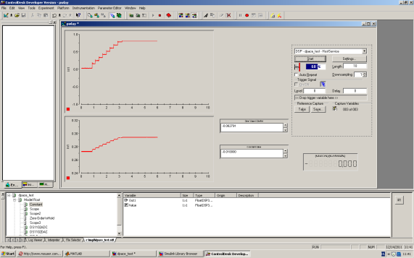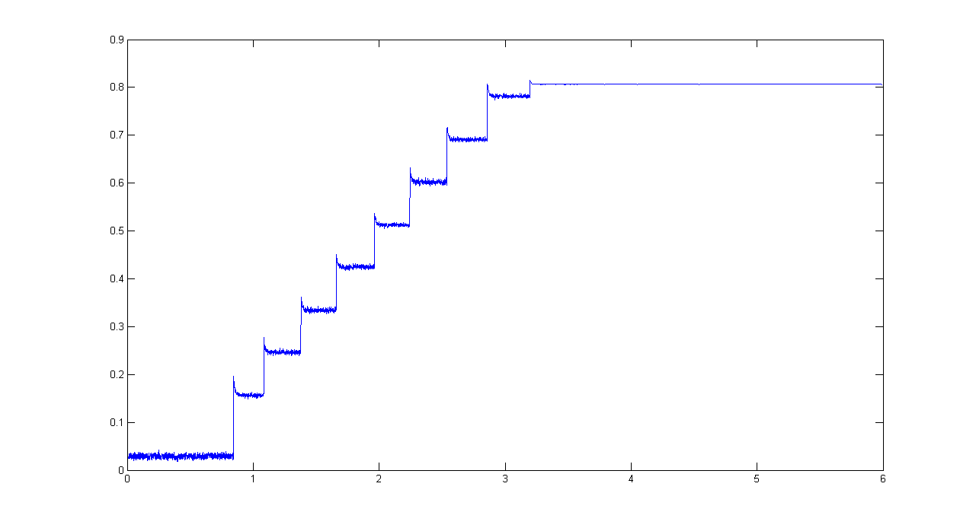

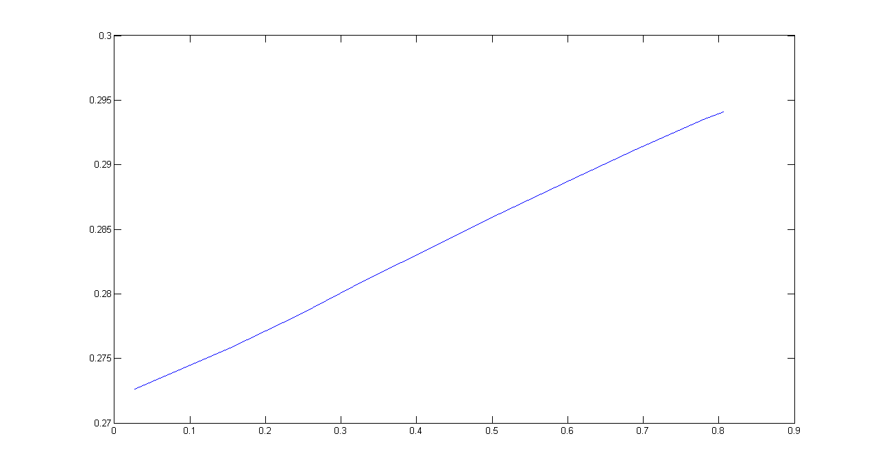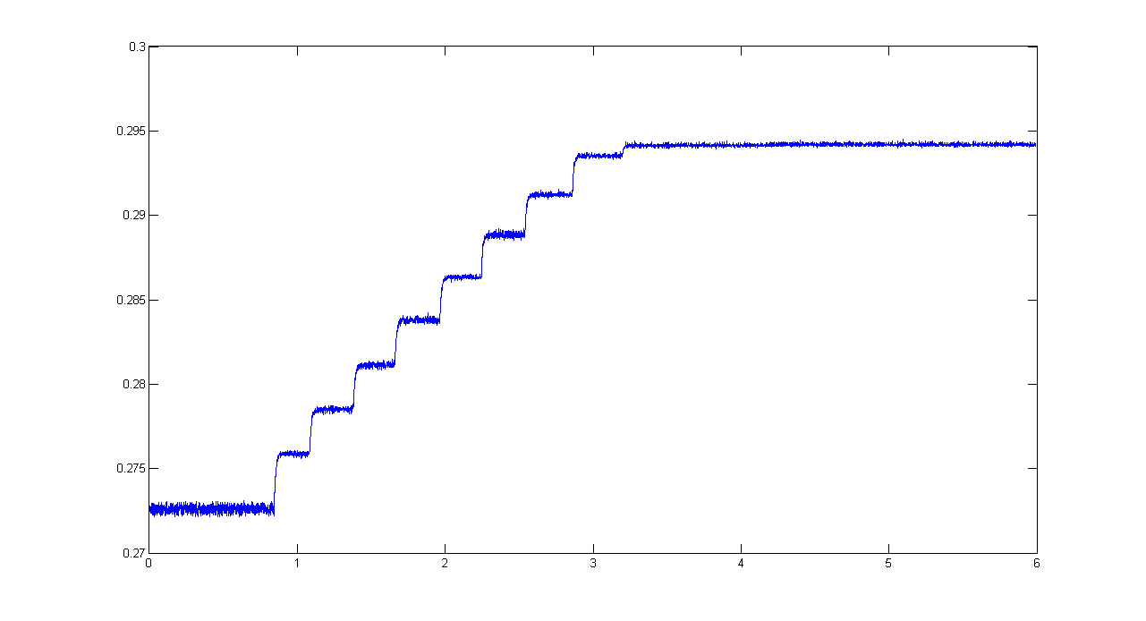

. ábra - SS49 Hall-effect szenzor karakterisztikája a mérőellenállás feszültségéhez képest

A karakterisztikát számító kód a függelék IV/E-ben található.

Amennyiben a szenzor lineáris (és a szenzor kiválasztásakor ez az legfontosabb feltétel, az érzékenység mellett), minden időpontban kivonhatjuk a szenzor jeléből a karakterisztika és az ismert tápáram alapján kiszámolt feszültségértéket, így az eredmény csak a lebegő mágnes indukcióvektorától függ (és persze a felvett karakterisztika pontosságától). Ámbár így késésben levő információt csatolunk vissza, a pozitív hatásai nem hagyhatóak figyelmen kívül.

## C:\Users\Fodi\Desktop\hszab.png

. ábra - Állapotvisszacsatolt szabályzó Hall-effektus szenzorral

## Implementálás DSpace segítségével

Az implementálás során egy PD szabályzóval (29. ábra) valósíthatjuk meg leggyorsabban a lebegést:

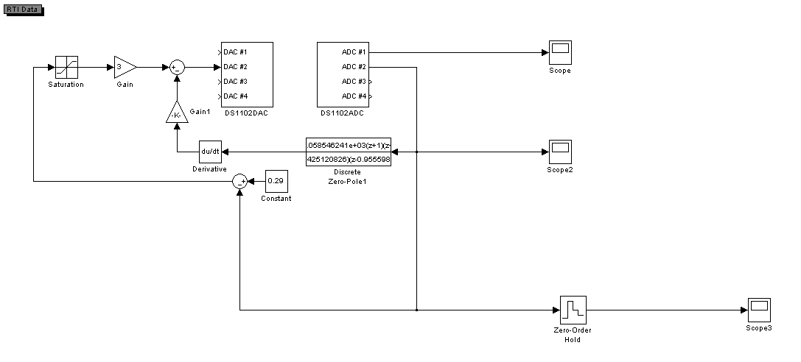

. ábra - dSpace-en futó szabályzó

Az SS49-es Mágneses térérzékelő szenzor jele kifejezetten alacsony zajúnak mondható, de a sebesség-állapot visszaállításához mindenképpen minimálisra kell csökkenteni ezt a zajt, a pozíció deriválása miatt. Ez egy aluláteresztő, 10Hz-es vágási frekvenciájú Butterworth filterrel könnyen megoldható. Még tökéletesebb zajszűrés is indokolt lehet, ha a lebegés stabilitásával szemben erősebb feltételeket támasztunk, de jelentős függőleges oszcilláció így sem figyelhető meg.

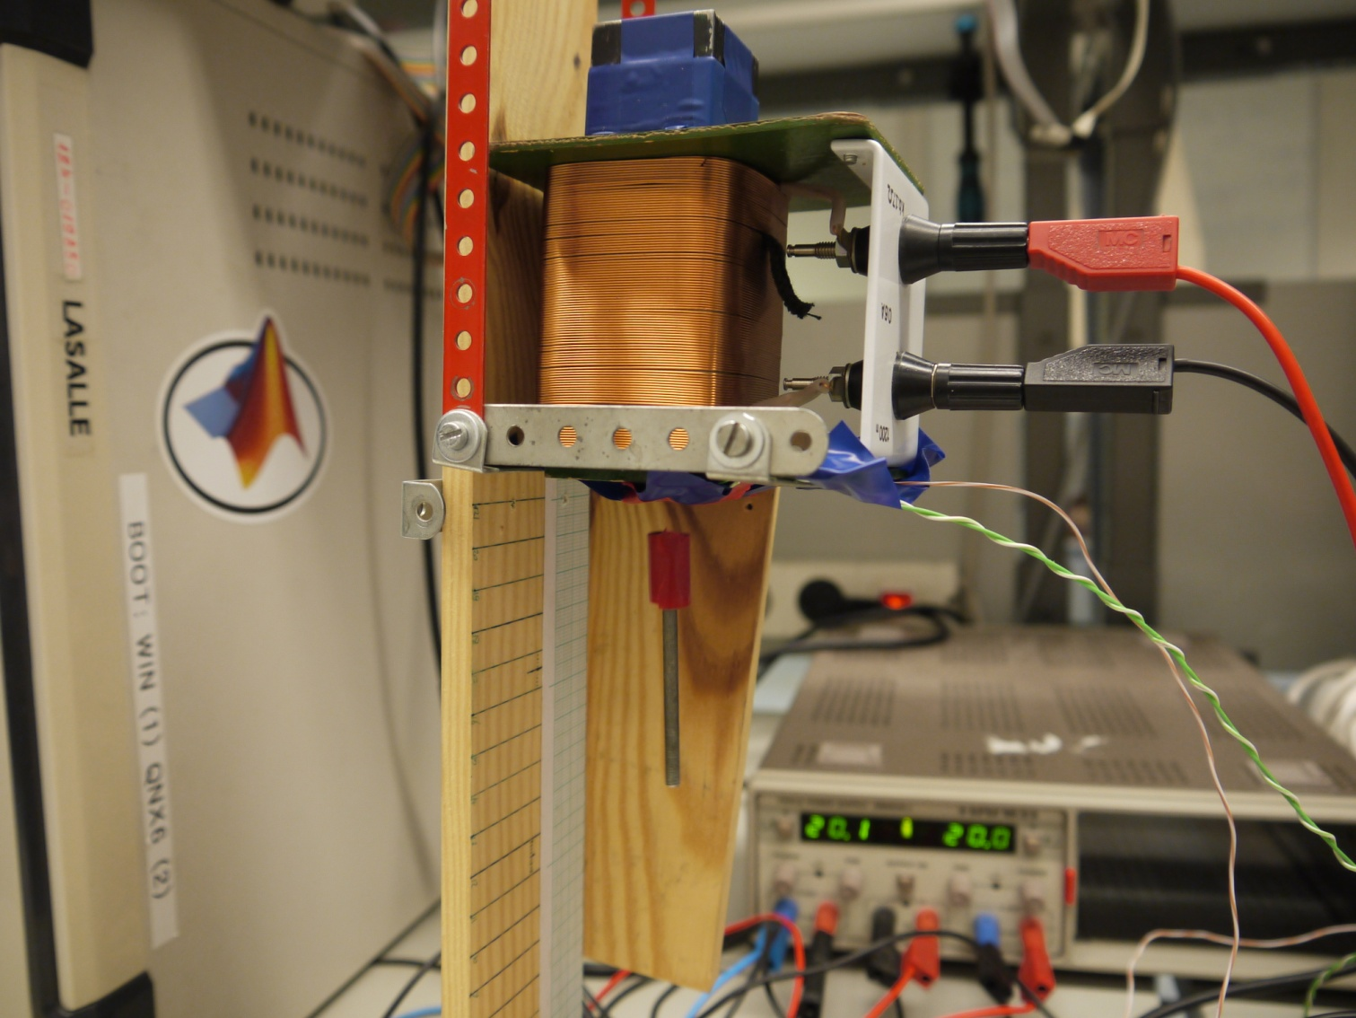

Az így elkészített szabályzó robosztussága elég csekély, ami elsősorban az alacsony maximális beavatkozó-jelnek, és a Hall-effektus szenzor szűk mérési tartományának az oka.

A mágneses lebegtetést sikerült megvalósítani, kimondottan rövid idő alatt, a hagyományostól eltérő megoldásokat elvetve: ez is szemlélteti, hogy az új megoldások által felvetett problémák még messze járnak a teljes megoldástól, és mennyivel egyszerűbb egy heurisztikusan hangolt szabályzót készíteni egy problémára.

Amennyiben leesik a csavar, nem történt probléma, kicsit átállítva a szabályzót előbb-utóbb elérjük a kívánt beállítást. Az igaz kihívás az, hogy a sok szimuláció után elsőre működjön minden, ami már nem is olyan egyszerű, de talán ez a szakdolgozat ötletet adott ahhoz, hogyan is lehetne elindulni a megfelelő úton ahhoz.

# Köszönetnyilvánítás

Szeretnék köszönetet mondani konzulensemnek, Dr. Kiss Bálintnak, a szakdolgozat elkészítéséhez nyújtott segítségért, hogy konstruktív javaslatokkal látott el, és folyamatosan figyelemmel kísérte munkámat.

Továbbá köszönöm Diego Sánchez Lázaronak, hogy elkészítette az állványt, melyre a lebegtető berendezést építhettem, valamint Kis Lászlónak, hogy alkalomadtán segített eligazodni a laborban.

Irodalomjegyzék

Lantos Béla – Irányítási rendszerek elmélete és tervezése I.

Hudson & Nelson - Bevezetés a modern fizikába

Dr. Fodor György - Elektromágneses Terek

<http://www.vgt.bme.hu/okt/bsc_ele/magnes.pdf>

- Mágneses erőhatás, fizikai háttér

<http://info.ee.surrey.ac.uk/Workshop/advice/coils/force.html>

<http://info.ee.surrey.ac.uk/Workshop/advice/coils/mu/perm_iron.png>

- Mágneses erőhatás, fizikai háttér, 1. ábra

<http://www.ru.nl/hfml/research/levitation/diamagnetic/levitation_possible/>

- Earnshaw sejtés

<http://www-users.cs.york.ac.uk/~fisher/mkfilter/>

- Chebyshev szűrők generálása

<http://www.maxim-ic.com/app-notes/index.mvp/id/3977>

- D típusú erősítők

# Függelék I:

## Térszimuláció:

A mágneses kölcsönhatás megfelelő szimulálásához, és a rendszer dinamikus tulajdonságainak becsléséhez a következő programot használhatjuk, mely szolenoid elektromágneses tekercs kvázistacionárius közelterét szimulálja a Biot-Savart törvény felhasználásával.



### Elméleti háttér áttekintése:

Az áramjárta vezető a Maxwell-Faraday törvény szerint mágneses indukciót hoz létre maga körül.

\oint_{\partial S} \mathbf{B} \cdot \mathrm{d}\mathbf{l} = \mu_0 I_S + \mu_0 \varepsilon_0 \frac {\partial \Phi_{E,S}}{\partial t}
 

A fenti összefüggés alkalmazhatósága jelen esetben korlátozott, ezért egyéb módszerhez kell folyamodni.

A Biot-Savart törvény egy olyan összefüggés, melynek segítségével bonyolult elrendezések mágneses terét számíthatjuk.

 \mathbf{B} = \int\frac{\mu_0}{4\pi} \frac{I d\mathbf{l} \times \mathbf{\hat r}}{|r|^2},

\scriptstyle{\hat{\mathbf{r}}}:a hosszegységből abba a pontba mutató vektor, ahol a teret számítjuk.

A Biot-Savart törvény segítségével a tér minden egyes pontjában, tetszőleges pontossággal meghatározhatjuk az indukció értékét, mely attól függ, hogy az ideális kör keresztmetszetű, n menetszámú tekercset mennyire egyszerűsítjuk le a gyorsabb számítás érdekében.

### Számítógépes algoritmus kidolgozása:

Az elvárt működés az, hogy a szolenoid elektromágnes körül egy meghatározott tér (közelítőleg) minden pontjában kiszámítsa a mágneses térerősséget (Nem az indukciót, a mágneses térerősséget, de a kettő hányadosa csupán a permeabilitás állandója).

Ezt úgy valósítja meg, hogy a tekercset adott hosszúságú vezetékszakaszokra bontja, és a teret reprezentáló mátrix értékeihez egyenként hozzáadja vektoriálisan az adott vezetékszakasz által létrehozott térerősségvektort.

### Program leírása:

**Az inicializálási részben** történik az adatok megadása, és a pontossági beállítások meghatározása.

Az egyszerűbb számítások érdekében, hogy egész számokkal hivatkozni lehessen a térre, A/mm-ben számol, ezért szükség van a program végén egy arányossági áttérésre, hogy ismét A/m-ben kapjuk vissza az eredményt.

**A skálázási faktor** másik eleme a tekercsszámból adódik. A sűrűbb menetszámot helyettesíthetjük egy konstans szorzóval, mely áttekinthetőbbé teszi az ábrát, és jelentősen lerövidíti a számítási időt, de közben rontja az eredmény pontosságát.

**H 4 dimenziós mátrix** reprezentálja a teret, első három vektora által kijelölt koordináták adják meg a tér azon pontját, ahol a negyedik vektor tárolja a mágneses térerősség vektorát x, y, z formában, és abszolút értékét.

**A menetszám pontosításra** a pontatlanságból adódó hiba miatt van szükség, hogy azok az elemi vezetékszakaszok, amikre a tekercset bontjuk, egész számszor szerepelhessenek.

**A tekercs** mátrix tárolja a huzal tényleges térbeli koordinátáit, ez alapján rajzolódik ki később.

clear all; clc; close all;

% Adatok:

skalazasi\_faktor = 10^-3\*10^-2; % A/m-ről A/mm-re áttérés, menetszám-arányossági áttérés

I=0.6;

konstans = 1; % Permeabilitás

matrix = 160;

radius = 20; % Tekercsátmérő mm-ben

pontossag = 4; % 1 = 6.28 A tekercs kirajzolási pontossága

menetszam = 12;

tekercshossz = 60;

r=7 % d= 1.5cm nagy; d=1cm kicsi golyó

% Számítás

H = zeros(matrix,matrix,matrix,5);%x,y,z,(x-eredm,y-eredm,z-eredm,eredő)

xmax = matrix;

ymax = matrix;

zmax = 1;

tekercsvonal = ceil(2 \* pi \* pontossag \* menetszam) % 2 \* Pi \* pontossag és felfele kerekítés: hosszegyseg-darabok száma

tekercs = repmat(tekercsvonal+1,3);

menetszam = tekercsvonal / pontossag / 2 / pi;

% tekercshossz mm-ben

emelkedes = tekercshossz / menetszam

for i = 1:tekercsvonal+1;

tekercs(i,1) = i \* emelkedes / (pontossag \* 2 \* pi) + matrix/2 - tekercshossz/2; % x-tengely

tekercs(i,2) = radius \* cos(i/pontossag) + matrix/2; % y-tengely

tekercs(i,3) = radius \* sin(i/pontossag); % z-tengely

end

### Számítási rész:

Az erőtér számítása során a tér minden pontjára lefuttatunk egy ciklust, mely a tekercsen végighaladva az összes vezetékrész hatására létrejött térerősségvektort összegzi.

A vezetékrészek által létrehozott vektorokat a Biot-Savart törvény segítségével határozza meg.

for x = 1:xmax

for y = 1:ymax % Ha az erővonalképet használjuk, csak egy y-érték számítása

for z = 1:zmax

for i = 1:tekercsvonal

dl(1) = tekercs(i+1,1)-tekercs(i,1); %Áram folyási iránya

dl(2) = tekercs(i+1,2)-tekercs(i,2);

dl(3) = tekercs(i+1,3)-tekercs(i,3);

vecs = [(tekercs(i,1)+tekercs(i+1,1))/2, ... %a vizsgált szakasz középpontjának meghatározása

(tekercs(i,2)+tekercs(i+1,2))/2, ...

(tekercs(i,3)+tekercs(i+1,3))/2];

vecr = [x y z]; %A vizsgált pont koordinátái

vecrmvecs = vecr - vecs; %távolság

egysegvektor = vecrmvecs./norm(vecrmvecs); % Irányvektor képzése

r = sqrt(vecrmvecs(1).^2 + vecrmvecs(2).^2 + vecrmvecs(3).^2); % pont távolsága

vektorprodukt = [dl(2).\*egysegvektor(3) - dl(3).\*egysegvektor(2), ... %Vektoriális szorzás: ex | ey | ez

dl(3).\*egysegvektor(1) - dl(1).\*egysegvektor(3), ... % dl(1)|dl(2)|dl(3)

dl(1).\*egysegvektor(2) - dl(2).\*egysegvektor(1)]; % E(1)| E(2)| E(3)

dH = konstans / (4\*pi) \* I \* vektorprodukt / (r^2);

dH = dH / skalazasi\_faktor; % Itt igazítjuk az értékeket a skálához

H(x,y,z,1) = H(x,y,z,1) + dH(1);% x-irányú komponens

H(x,y,z,2) = H(x,y,z,2) + dH(2);% y-irányú komponens

H(x,y,z,3) = H(x,y,z,3) + dH(3);% z-irányú komponens

H(x,y,z,4) = H(x,y,z,4) + sqrt(dH(1).^2 + dH(2).^2 + dH(3).^2);%eredő vektor

end;

end;

end;

end;

### Vizualizálás:

Az utolsó fázisban rajzoljuk fel a tekercset, és az erővonalképet, illetve a tekercs tengelyén végighaladva a mágneses térerősségvektor értékét.

n = 1:tekercsvonal;

Lx = tekercs(n,1);

Ly = tekercs(n,2);

Lz = tekercs(n,3);

%subplot(2,1,2),

line(Lx,Ly,Lz,'Color','k','LineWidth',2); % Tekercs kirajzolása

hold on

view(15,30); % Nézőpont

grid on % Rács bekapcsolása

xlim([0 matrix])

ylim([0 matrix])

zlim([0 5])

xlabel('x-tengely');

ylabel('y-tengely');

zlabel('z-tengely');

daspect([1 1 1])

[X,Y]=meshgrid(1:matrix);

U=(H(1:matrix,1:matrix,z,1))';

V=(H(1:matrix,1:matrix,z,2))';

streamslice(X,Y,U,V) % nyilak, erővonalkép

if (menetszam > 8 && tekercshossz > 40) figure;

plot(1:matrix,H(1:matrix,matrix/2,1,4),1:matrix,konstans\*menetszam\*I/tekercshossz/skalazasi\_faktor)

xlabel('x koordináta');

ylabel('H [A/m]');

end;

if (menetszam == 1) figure;

plot(matrix/2:matrix,I\*radius/skalazasi\_faktor/2\*1./(radius^2+(1:matrix/2+1).^2),matrix/2:matrix,H(matrix/2:matrix,matrix/2,1,4))

xlabel('x koordináta');

ylabel('H [A/m]');

end;

### Validálás

A validációs eljárás a körvezető-hurok tengelyén felírt mágneses térerősség. Ezt a számítást papíron is el lehet végezni, a gyorsaság kedvéért most egy MATLAB-os megoldást használok. A szimulációs paramétereket meg kellett változtatni, a tekercshosszt 1mm-re, a menetszámot pedig 1-re választottam. Ezt az ellenőrzést célszerű magas pontossag változóval végezni.

plot(1:matrix/2,I\*radius/skalazasi\_faktor/2\*1./(radius^2+(1:matrix/2).^2),1:matrix/2,H(matrix/2:matrix-1,matrix/2,1,4))

### 

### Eredmények:

A mágneses erőtér szimulálása láthatóan elég számításigényes feladat. A szimuláció célja a légrés-induktivitás közelítő meghatározása.

A légrés-indultivitás: , ideális esetben Q konstans.

A légrés-induktivitást meghatározó MATLAB-kód:

Rendszer-szimuláció eredményei:

A rendszer adatait részben méréssel, részben számítással (induktivitások) határoztam meg:

m = 0.5; % Golyótomeg

l = 0.07; % Tekercshossz mm-ben

a = 0.03^2; % Vasmag felület

n = 1200; % Menetszám

mu0= 4\*pi\*10^-4;% Permeabilitas (mu\_r=1000 esetén)

R = 17.6; % Tekercs ellenállás

Q = 0.001; % Légrés-induktivitás a munkapontban (Térszim. alapján)

y=[10:19]';

r=4;

mu0=4\*pi\*10^-7;

mu\_r=100;

sz=matrix/2-r:matrix/2+r;

ra=repmat(abs(-r:r)+1,length(y),1);

Ind=H(matrix/2+tekercshossz/2+y,sz,1,4);

SInd=sum((Ind/1000/1000\*2\*pi.\*ra)')'\*mu0/I\*mu\_r;

plot(y,SInd.\*y);



. ábra - Kis és nagy golyó által okozott légrés-induktivitás

a távolság függvényében

A két ábrán a légrés-induktivitás nemlineáris változása látszik, a kezdeti pont a munkaponti pozíció.

# Függelék II:

### Rendszerszimulációs Simulink blokkdiagramok:

#### Rendszer

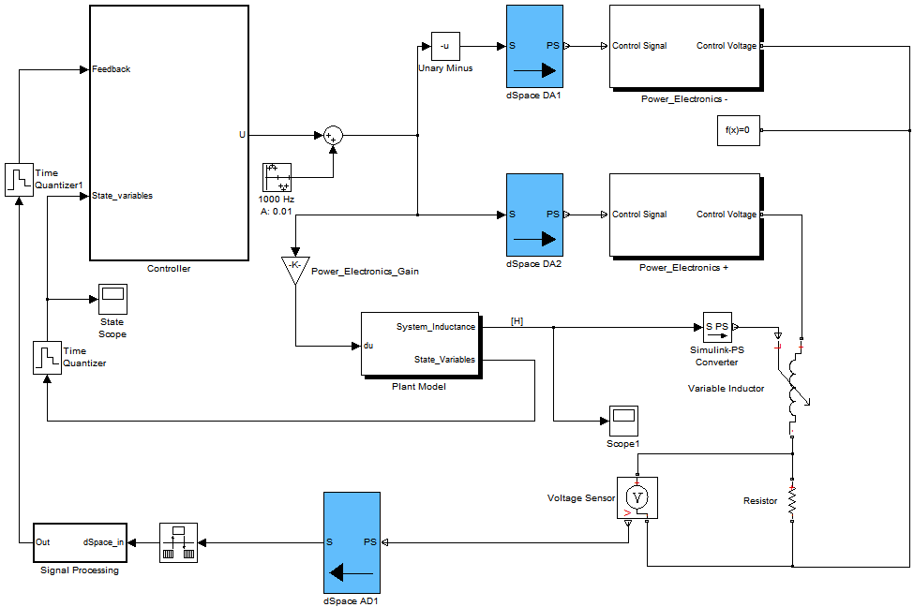

#### Szakasz



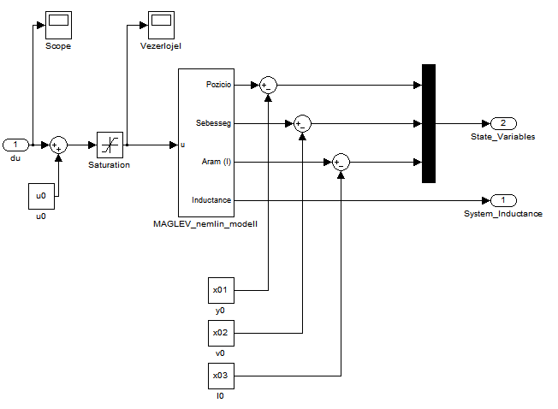

#### Szabályozó

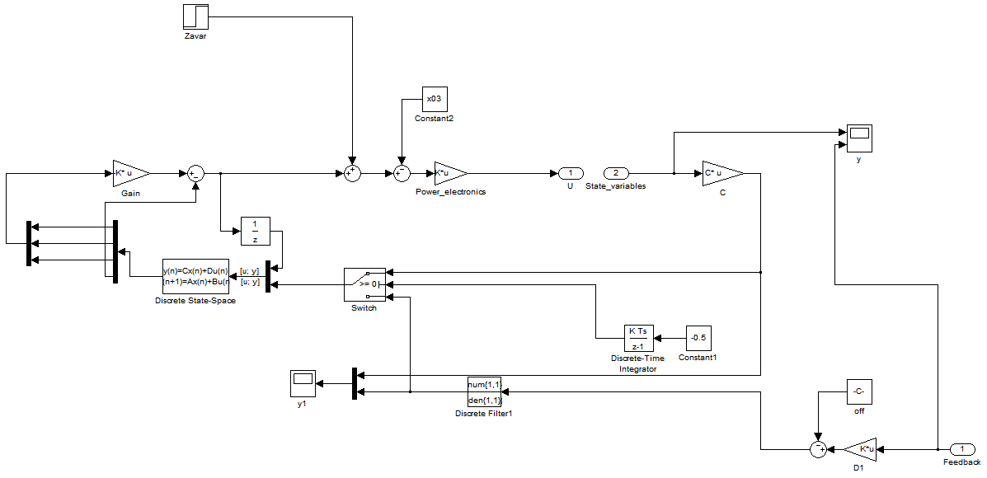

#### Visszacsatolás jelformázó

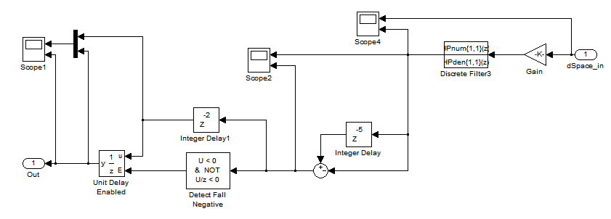

#### Teljesítményelektronika

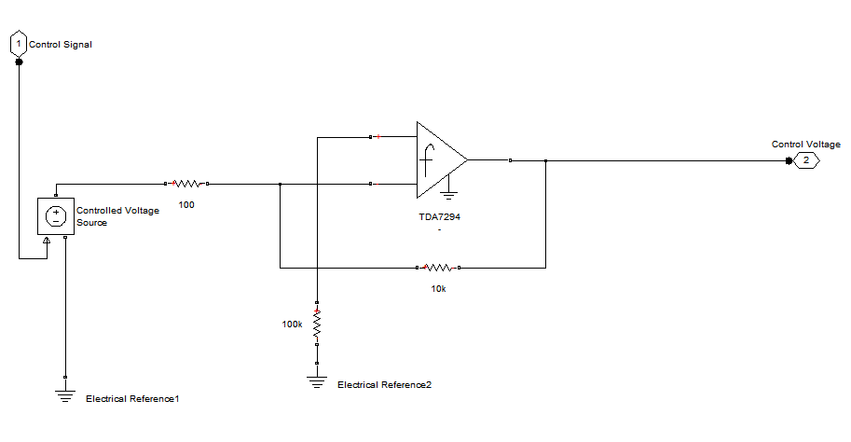

# Függelék III:

### Aluláteresztő szűrő:

Szűrőtípus: Chebyshev I aluláteresztő szűrő

Mintavételi frekvencia: 10 000 Hz

Hullám: -0.9 dB

Rend: 10

Letörés: 700 Hz

Extra zérus (teljes csillapítás): 1000 Hz

Erősítés:

2.641927917138856e-09

Diszkrétidejű zérusok:

-1.0000000000 + j 0.0000000000 10 db

0.8090169944 + j 0.5877852523

0.8090169944 + j -0.5877852523

Diszkrétidejű pólusok:

0.8961729025 + j 0.4210355198

0.8957002115 + j 0.3760297025

0.9076061028 + j 0.2978263464

0.9234138270 + j 0.1916570037

0.9342053995 + j 0.0662045396

0.9342053995 + j -0.0662045396

0.9234138270 + j -0.1916570037

0.9076061028 + j -0.2978263464

0.8957002115 + j -0.3760297025

0.8961729025 + j -0.4210355198

0.0000000000 + j 0.0000000000 2 db

Átviteli függvény:



### Felüláteresztő szűrő

Szűrőtípus: Chebyshev I felüláteresztő szűrő

Mintavételi frekvencia: 10 000 Hz

Hullám: -0.5 dB

Rend: 10

Első csúcs (hullámcsúcs): 1000 Hz

Erősítés:

0.059935712283725

Diszkrétidejű zérusok:

1.0000000000 + j 0.0000000000 10 times

Diszkrétidejű pólusok:

0.7972873800 + j -0.5764317455

0.7319194498 + j -0.5977786312

0.5925428607 + j -0.6488758499

0.2962312300 + j -0.6707891898

-0.1783936189 + j -0.3737007802

-0.1783936189 + j 0.3737007802

0.2962312300 + j 0.6707891898

0.5925428607 + j 0.6488758499

0.7319194498 + j 0.5977786312

0.7972873800 + j 0.5764317455

Átviteli függvény:



# Függelék IV:

#### A

% Irányíthatóság ellenőrzése

Mc=ctrb(Phi,Gamma);

if rank(Mc)>=length(P)

display('A szakasz iranyithato, az iranyithatosagi matrix rangja: '), display(rank(Mc))

else

error('A szakasz nem iranyithato!')

end

szor=1;

%plc=[-2.9 -2.9 -2.9];

plc=exp(Ts.\*[-10 -10 -10]);

%obs=[-320 -320 -320 -320];

obs=exp(Ts.\*[-1800 -1800 -1800 -1800]);

K = acker(Phi,Gamma,plc)

eig(Phi-Gamma\*K)

Wcl = ss(Phi-Gamma\*K,Gamma,C,D,Ts);

t = 0:Ts:2;

u = 0\*t;

x0 = [0.01 0 0];

lsim(Wcl,u,t,x0);

%bode(ss(A-B\*K,B,C,D))

%initial(ss(A-B\*K,[],C,[]),[0.01 0 0])

% Alapjelkövetés:

% A\*Nx + B\*Nu = 0

% C\*Nx = 1

N=inv([Phi Gamma; C D])\*[zeros(size(Gamma));1];

Nx=N(1:length(Phi))

Nu=N(length(Phi)+1)

% Allapotbecslo

% dx = Fx+Gy+Hu

% dxh = Fxh = (A - GC)xh

% Megfigyelhetőség ellenőrzése

Mo=ctrb(Phi,C');

if rank(Mo)>=length(P)

display('A szakasz megfigyelheto, a megfigyelhetosegi matrix rangja: '), display(rank(Mc))

else

error('A szakasz nem iranyithato!')

end

% G=acker(Phi',C',[-50 -50 -50])';

% H=Gamma;

% F=Phi-G\*C;

% Terhelesbecslovel:

% dx = Ax + B(u+d)

G=acker([Phi Gamma; 0 0 0 0]',[C 0]',obs)'

H=[Gamma;0];

%H=[[B;0]-G\*C\*B]

F=[Phi Gamma;0 0 0 0]-G\*[C 0];

#### B

>> x=0:0.01:10;

>> xsl=sin(x/2);

>> xfa=sin(x\*15);

>> xs=xsl+0.1\*xfa+3;

>> plot(x, xs)

#### C

>> x=0:0.01:10;

>> x1=[atan(x) 0];

>> x2=[0 atan(x)];

>> x3=x2-x1;

>> plot(x(1:300),x3(1:300))

D

clc;

% /www/usr/fisher/helpers/mkfilter -Ch -9.0000000000e-01 -Lp -o 10 -a 7.0000000000e-02 0.0000000000e+00

% /www/usr/fisher/helpers/mkfilter -Ch -5.0000000000e-01 -Hp -o 10 -a 1.0000000000e-01 0.0000000000e+00

HPZ = [1 1 1 1 1 1 1 1 1 1];

HPP = [0.7972873800 + 1i \* -0.5764317455;

0.7319194498 + 1i \* -0.5977786312;

0.5925428607 + 1i \* -0.6488758499;

0.2962312300 + 1i \* -0.6707891898;

-0.1783936189 + 1i \* -0.3737007802;

-0.1783936189 + 1i \* 0.3737007802;

0.2962312300 + 1i \* 0.6707891898;

0.5925428607 + 1i \* 0.6488758499;

0.7319194498 + 1i \* 0.5977786312;

0.7972873800 + 1i \* 0.5764317455]';

LPZ = [-1 -1 -1 -1 -1 -1 -1 -1 -1 -1];

LPP = [0.8961729025+1i\*0.4210355198;

0.8957002115+1i\*0.3760297025;

0.9076061028+1i\*0.2978263464;

0.9234138270+1i\*0.1916570037;

0.9342053995+1i\*0.0662045396;

0.9342053995+1i\*-0.0662045396;

0.9234138270+1i\*-0.1916570037;

0.9076061028+1i\*-0.2978263464;

0.8957002115+1i\*-0.3760297025;

0.8961729025+1i\*-0.4210355198]';

HPfilter = zpk(HPZ,HPP,1/1.668454352e+01,10000)

LPfilter = zpk(LPZ,LPP,1/3.785114626e+08,10000)

[HPnum, HPden] = tfdata(HPfilter)

[LPnum, LPden] = tfdata(LPfilter)

E

h = [0.2726 0.2758 0.2784 0.2811 0.2837 0.2862 0.2888 0.2912 0.2935 0.2941];

u = [0.027 0.1528 0.2456 0.3336 0.4237 0.5091 0.6029 0.69 0.7802 0.8064];

plot(u,h)

kar = polyfit(h, u, 1)

F

% Inductance measurement

% DSpace: -10..10V --dSpace--> -1..1 --\*100--> -100..100

clc, clear all;

Rr = 220.3; % Ohm

R = Rr + 17.6; % Ohm

Phi0 = 0.383 % rad

A = 4 \* Rr / R; % V

du = 0.015; % V

Phi1 = (du / A) + Phi0 % rad

w = 10\*2\*pi; % rad/sec

X0 = R \* tan(Phi0);

X1 = R \* tan(Phi1);

L0 = X0 / w

L1 = X1 / w

dL1 = L1-L0

% measurement no.2

Rr = 6; % Ohm

R = Rr + 17.6; % Ohm

Phi0 = 0.12305 % rad

A = 0.6 \* Rr / R; % V

du = 0.006; % V

Phi1 = (du / A) + Phi0 % rad

w = 10\*2\*pi; % rad/sec

X0 = R \* tan(Phi0);

X1 = R \* tan(Phi1);

L0 = X0 / w

L1 = X1 / w

dL2 = L1-L0